SEÑORES:
PROCURADURÍA JUDICIAL PARA ASUNTOS ADMINISTRATIVOS (REPARTO)
CALI, VALLE DEL CAUCA
conciliacionadtvacali@procuraduria.gov.co
E. S. D.

CONVOCADO: LA NACIÓN-SUPERINTENDENCIA DE SOCIEDADES
CONVOCANTE: CARLOS MANUEL HOYOS VALDERRAMA
CLASE DE PROCESO: SOLICITUD DE CONCILIACIÓN COMO REQUISITO DE PROCEDIBILIDAD DEL MEDIO DE CONTROL DE REPARACIÓN DIRECTA
ASUNTO: SOLICITUD DE CONCILIACIÓN

GUSTAVO ALBERTO HERRERA ÁVILA, mayor de edad, vecino y residente en la ciudad de Cali, Valle del Cauca, identificado con la cédula de ciudadanía No. 19.395.114 expedida en la ciudad de Bogotá D.C., abogado en ejercicio y portador de la Tarjeta Profesional No. 39.116 del Consejo Superior de la Judicatura, con oficina en la Avenida 6 A Bis # 35N – 100 – Centro Empresarial de Chipichape – Oficina 212 de la ciudad de Cali, actuando en el presente proceso en mi calidad de apoderado especial de CARLOS MANUEL HOYOS VALDERRAMA, identificado con cédula de ciudadanía No. 16.265.196, conforme se acredita con el poder que se adjunta, por la presente solicito comedidamente se cite y se lleve a cabo AUDIENCIA DE CONCILIACIÓN PREJUDICIAL, convocando a LA NACIÓN-SUPERINTENDENCIA DE SOCIEDADES INTENDENCIA REGIONAL CALI, con miras a agotar el requisito de procedibilidad del medio de control de reparación directa a interponerse, en caso de que se declare fallido el trámite conciliatorio, con el fin de que la convocada resarza el daño antijurídico y los correspondientes perjuicios causados por Error Judicial generado con el auto 2022-03-005350, “por medio del cual se reconocen los presupuestos de ineficacia parcial de un pago, se ordena al liquidador, no se accede a unas solicitudes y se ordena estarse a lo dispuesto” del 11 de mayo de 2022, dentro del proceso de liquidación judicial de la sociedad MULTIPOLIMEROS S.A.S., identificada con Nit. 815.001.300-6, bajo el expediente No. 89699, lo cual formulo previas las siguientes consideraciones:

- DESIGNACIÓN DE LAS PARTES Y SUS REPRESENTANTES
(Literal b del Artículo 2.2.4.3.1.1.6 del Decreto 1069 del 26 de mayo de 2015)

- PARTE CONVOCANTE:

La integra CARLOS MANUEL HOYOS VALDERRAMA, identificada con cédula de ciudadanía No. 16.265.196, con domicilio principal en la ciudad de Cali, Valle del Cauca. Tiene registrada como dirección para notificaciones electrónicas el e-mail: cmhv1961@icloud.com

- APODERADO DE LA PARTE CONVOCANTE:

El suscrito, GUSTAVO ALBERTO HERRERA ÁVILA, mayor de edad, vecino de Cali, identificado con cédula de ciudadanía No. 19.395.114 de Bogotá D.C., abogado en ejercicio, portador de la Tarjeta Profesional No. 39.116 del Consejo Superior de la Judicatura, con dirección de notificaciones físicas en la Avenida 6 A bis No. 35N-100, Centro Empresarial Chipichape, Oficina 212 de la ciudad de Cali, y electrónicas al email: notificaciones@gha.com.co

- PARTE CONVOCADA:

La constituye, la NACIÓN-SUPERINTENDENCIA DE SOCIEDADES, representada legalmente por BILLY ESCOBAR PÉREZ, o quien haga sus veces, con dirección de notificaciones en la Calle 10 No.4-40 Piso 2 Edificio Bolsa de Occidente de Cali, Valle del Cauca, y electrónicas al email: notificacionesjudiciales@supersociedades.gov.co ; webmaster@supersociedades.gov.co y pmercantiles@supersociedades.gov.co

- OPORTUNIDAD DE LA PRESENTE SOLICITUD DE CONCILIACIÓN

En este caso particular y concreto, los términos de caducidad se deben contabilizar a partir del día siguiente a la acción u omisión causante del daño por LA NACIÓN-SUPERINTENDENCIA DE SOCIEDADES.

Así las cosas, es pertinente precisar que la causa del daño deviene del Auto No. 2022-03-005350, “por medio del cual se reconocen los presupuestos de ineficacia parcial de un pago, se ordena al liquidador, no se accede a unas solicitudes y se ordena estarse a lo dispuesto” del 11 de mayo de 2022, por el que la convocada dejó de tramitar como incidente la remoción y sustitución del liquidador ADOLFO RODRÍGUEZ GANTIVA, y lo resolvió por autos. Por esta razón, se puede esclarecer que me encuentro dentro del término de ley para elevar la presente solicitud de conciliación, como quiera que los términos de caducidad corren desde el día 12 de mayo de 2022 y hasta el día 12 de mayo de 2024, tal como lo establece el artículo 164, numeral 2, literal i) de la ley 1437 de 2011 (CPACA).

- HECHOS QUE SIRVEN DE FUNDAMENTO A LAS PRETENSIONES
(Literal c del Artículo 2.2.4.3.1.1.6 del Decreto 1069 del 26 de mayo de 2015)

PRIMERO: Que mediante Escritura Pública No. 4.335 del 23 de diciembre de 1997, se creó la sociedad MULTIPOLIMEROS S.A.S., identificada con Nit. 815.001-300-6, la cual registró matrícula mercantil No. 507474.

SEGUNDO: Que la sociedad MULTIPOLIMEROS S.A.S., se encontraba conformada por JOSE LUIS HOYOS VALDERRAMA (19.8%); MANUEL JOSÉ HOYOS BUENO (14%); CARLOS MANUEL HOYOS VALDERRAMA (9.2%); COMERCIALIZADORA H2 EMPACK S.A.S. (6.5%) y LHG CAPITAL S.A.S. (50.5%).

TERCERO: Que el día 30 de abril de 2019, mediante documento con radicado 2019-03-006089, el señor JOSÉ LUIS HOYOS VALDERRAMA, identificado con cédula de ciudadanía No. 16.269.643, en su calidad de representante legal de la sociedad MULTIPOLIMEROS S.A.S., con Nit. 815.001.300-6, elevó ante la Superintendencia de Sociedades, solicitud de apertura de proceso de liquidación judicial, atendiendo a pérdidas patrimoniales aproximadas al 74.58%, sin posibilidades de obtener nuevos recursos de sus accionistas o terceros para solventar la situación financiera.

CUARTO: Que el día 16 de mayo de 2019, mediante Auto No. 2019-03-007419, la Superintendencia de Sociedades-Intendencia Regional Cali, resolvió dar apertura al proceso de liquidación judicial de los bienes que conformaron el patrimonio social de MULTIPOLIMEROS S.A.S., que entre otras decisiones, designó como liquidador del proceso al señor ADOLFO RODRÍGUEZ GANTIVA, identificado con la cédula de ciudadanía No. 16.604.700, dentro del expediente No. 89699.

QUINTO: Que 5 de junio de 2019, mediante oficio No. 2019-03-008362, la convocada citó al señor ADOLFO RODRÍGUEZ GANTIVA, para que proceda a tomar posesión de la designación hecha como liquidador.

SEXTO: Que el día 11 de junio de 2019, mediante documento con radicado No. 2019-03-006684, el señor ADOLFO RODRÍGUEZ GANTIVA, tomó posesión de su cargo como liquidador, como consta en el acta de posesión adjunta.

SÉPTIMO: Que el día 9 de julio de 2019, mediante documento con radicado No. 2019-03-010859, el señor ADOLFO RODRIGUEZ GANTIVA, allegó a la convocada informe de gestión por el exrepresentante legal de MUILTIPOLIMEROS S.A.S., mismo que el liquidador aseveró no cumplía con las disposiciones de los artículos 36, 37 y 47 de la Ley 222 de 1995.

OCTAVO: Que el día 10 de julio de 2019, mediante Auto No. 2019-03-010902, la Superintendencia de Sociedades – Intendencia Regional Cali, fijó fecha y hora para diligencia de secuestro de bienes muebles y aprehensión de libros de la sociedad MUTIPOLIMEROS S.A.S., diligencia fijada para los días 17 y 19 de julio de 2019.

NOVENO: Que el día 19 de julio de 2019, mediante documento con radicado No. 2019-03-011443, el señor ADOLFO RODRIGUEZ GANTIVA, informa a la convocada sobre el inventario de bienes entregado por el señor JOSÉ LUIS HOYOS VALDERRAMA, en su calidad de exrepresentante legal de MULTIPOLIMEROS S.A.S., entre los días 17 y 19 de julio del mismo año.

DÉCIMO: Que el día 25 de julio de 2019, mediante Auto No. 2019-03-011683, la Superintendencia de Sociedades-Intendencia Regional Cali, procedió a fijar nueva fecha y hora para diligencia de secuestro de bienes muebles y aprehensión de libros de la sociedad MULTIPOLIMEROS S.A.S., ya que los funcionarios designados no pudieron adelantar la misma, fijando para tal propósito el día 26 de julio de 2019, data en la que se llevó a cabo lo señalado y que se terminó el día 5 de agosto hogaño conforme se avizora en acta con radicado No. 2019-03-011765.

DÉCIMO PRIMERO: Que el día 2 de agosto de 2019, mediante documento con radicado No. 2019-03-012242, el señor ADOLFO RODRIGUEZ GANTIVA, presentó a la convocada informe de gestión elaborado por el exrepresentante legal de MULTIPOLIMEROS S.A.S., siendo que en las notas de los estados financieros individuales frente a la propiedad, planta y equipo, con corte a 31 de mayo de 2019:

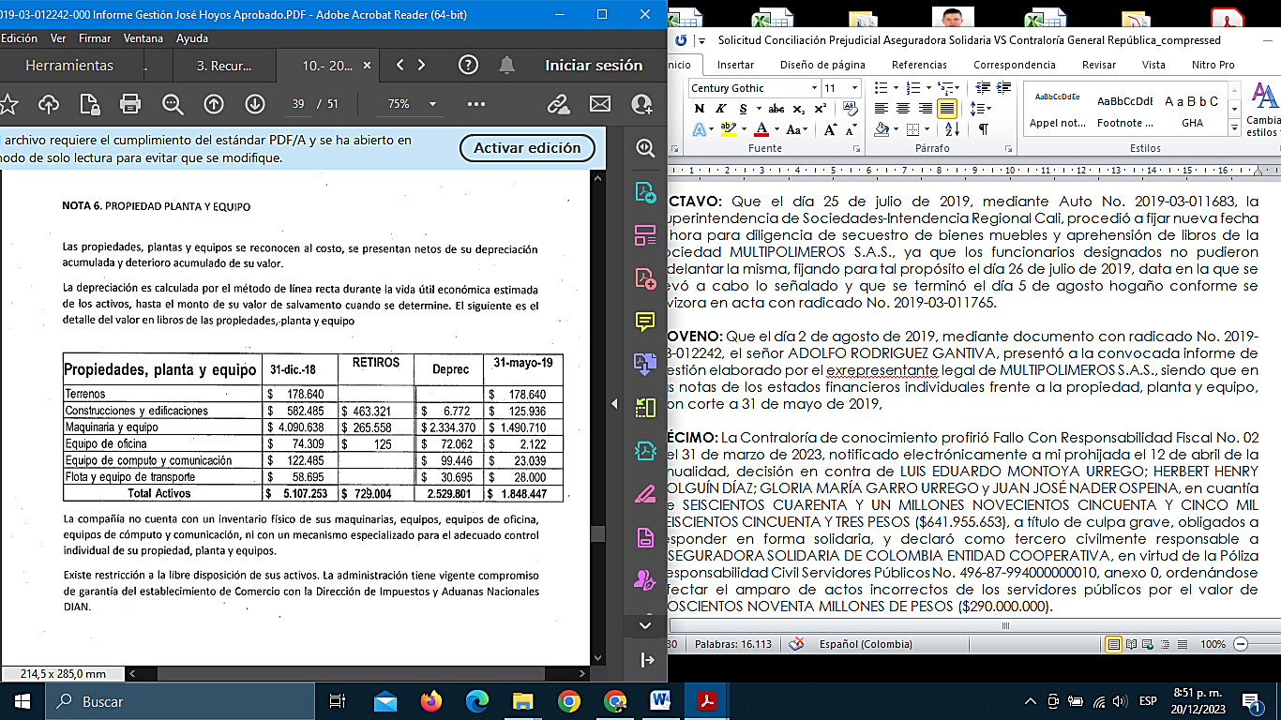

DÉCIMO SEGUNDO: Que el día 13 de agosto de 2019, mediante documento con radicado No. 2019-03-012648, el señor ADOLFO RODRIGUEZ GANTIVA, puso en conocimiento de la Superintendencia de Sociedades – Intendencia Regional Cali, denuncia formulada por el delito de hurto ante la Fiscalía General de la Nación, con ocasión a hechos vandálicos del día 5 de agosto de 2019, donde fue hurtada de la bodega donde funcionaba MULTIPOLIMEROS S.A.S., una prensa hidráulica valorada en $2.000.000 M/Cte., conforme describe la denuncia, así:

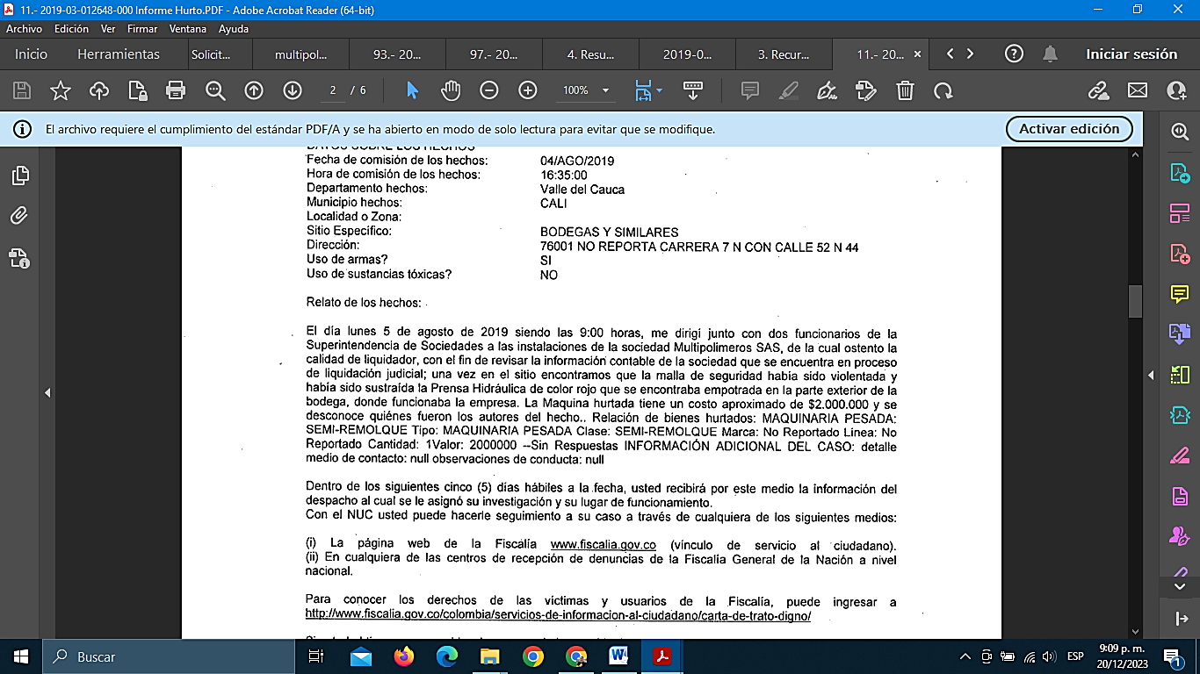

DÉCIMO TERCERO: El día 20 de agosto de 2019, mediante documento con radicado No. 2019-03-012858, mi representado elevó ante la convocada escrito en el que puso en conocimiento lo que denominó “aparentes conductas irregulares llevadas a cabo por la apoderada judicial de MULTIPOLIMEROS S.A.S. (en liquidación judicial), José Luis Hoyos Valderrama y otros”, como lo son: Irregularidades en el cobro de cartera; irregularidades en inventario al faltar máquinas de línea de zuncho y productos marca highpack, highpack flez y highpack store, así como la ausencia de compra de dos máquinas de producción con Gases de Occidente. Con este oficio mi mandante solicitó que la Supersociedades inicia investigaciones para evitar que se desvíen o afecten recursos de la sociedad en liquidación judicial.

DÉCIMO CUARTO: Que el día 6 de septiembre de 2019, mediante Auto No. 2019-03-013574, la Superintendencia de Sociedades, puso en conocimiento del señor ADOLFO RODRIGUEZ GANTIVA, el memorial contentivo de las irregularidades advertidas por mi poderdante el día 20 de agosto de 2019.

DÉCIMO QUINTO: Que el día 12 de septiembre de 2019, el señor RODRIGUEZ GANTIVA, mediante documento con radicado No. 2019-03-013844, informó a la Supersociedades, que a raíz de revisión a la contabilidad de MULTIPOLIMEROS S.A.S., entregada por el exrepresentante legal (José Luis Hoyos), y según certificación de la Dra. Olga Lucía Briceño López, se evidencia información incoherente en el programa contable, en algunos módulos especialmente en activos fijos y contabilidad financiera donde hay diferencias que ascienden a la suma de $1.651.824.862 M/Cte., siendo que el señor RODRIGUEZ, afirmó que entablaría las acciones judiciales correspondientes. A lo anterior el liquidador dio alcance mediante documento con radicado No. 2019-02-013900, aportando certificación contable.

DÉCIMO SEXTO: Que el día 7 de octubre de 2019, el señor RODRIGUEZ GANTIVA, mediante documento con radicado No. 2019-03-015079, presentó ante la convocada, escrito de informe de gestión y contable, en el cual adjuntó notas a los estados financieros al 31 de agosto de 2019, donde en la nota 2 frente a propiedad, planta y equipo relaciona:

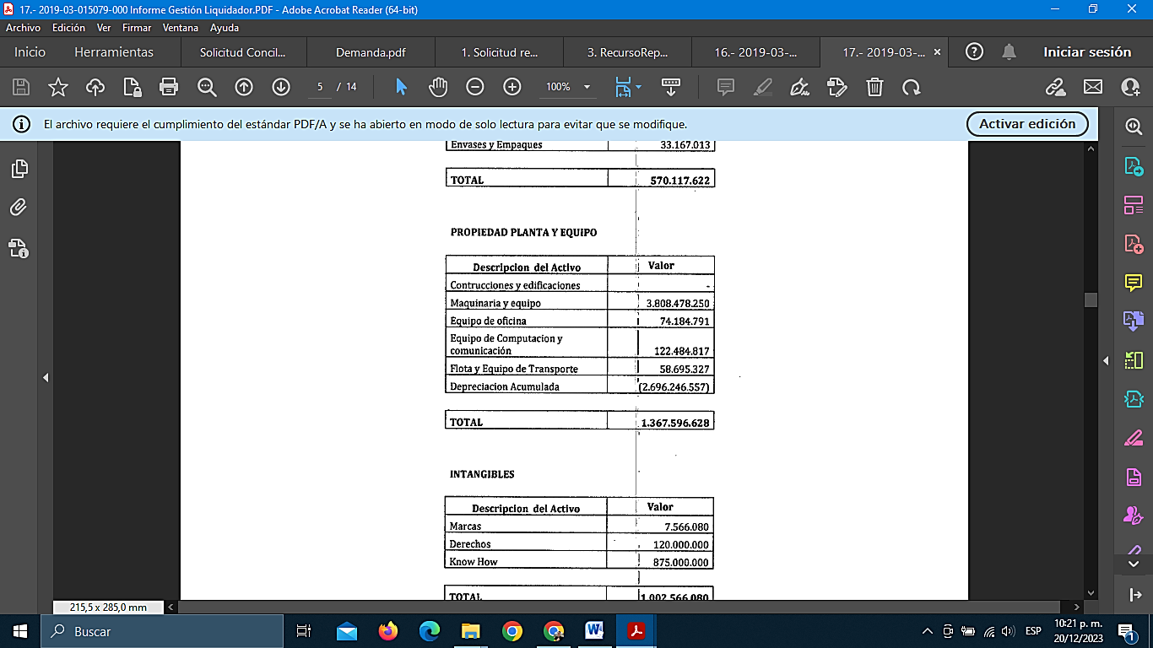

DÉCIMO SÉPTIMO: Que el día 9 de octubre de 2019, mediante documento con radicado No. 2019-03-015339, el señor RODRIGUEZ GANTIVA, informó a la Supersociedades que formuló ante la Fiscalía General de la Nación, denuncia por hurto, a raíz de los hechos acaecidos el día 30 de septiembre de 2019, cuando de las bodegas de MULTIPOLIMEROS S.A.S., fueron sustraídas de forma violenta 12 moldes elaborados en fundición de aluminio; 20 bultos de pigmento; 3 monitores; 3 CPU; Herramientas varias de talle; 1 licuadora y 1 pulidora, bienes que hacían parte del inventario de la sociedad, y que estaban valorados aproximadamente por $10.000.000 M/Cte., siendo que se cita el aparte de la denuncia, así:

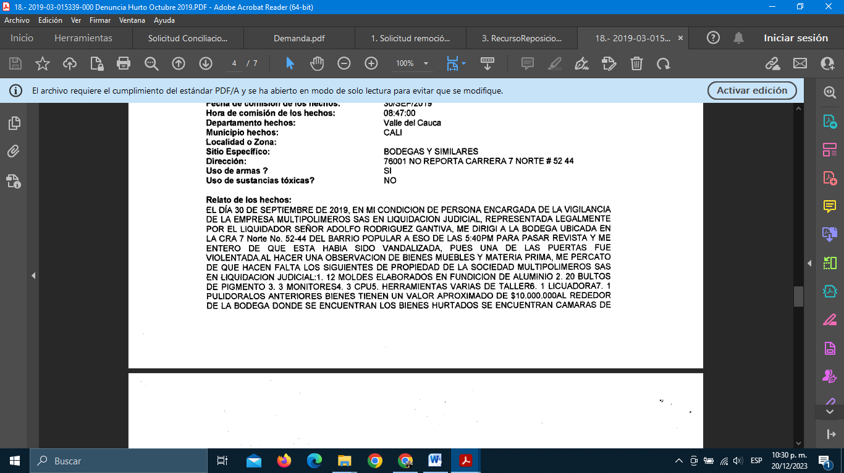
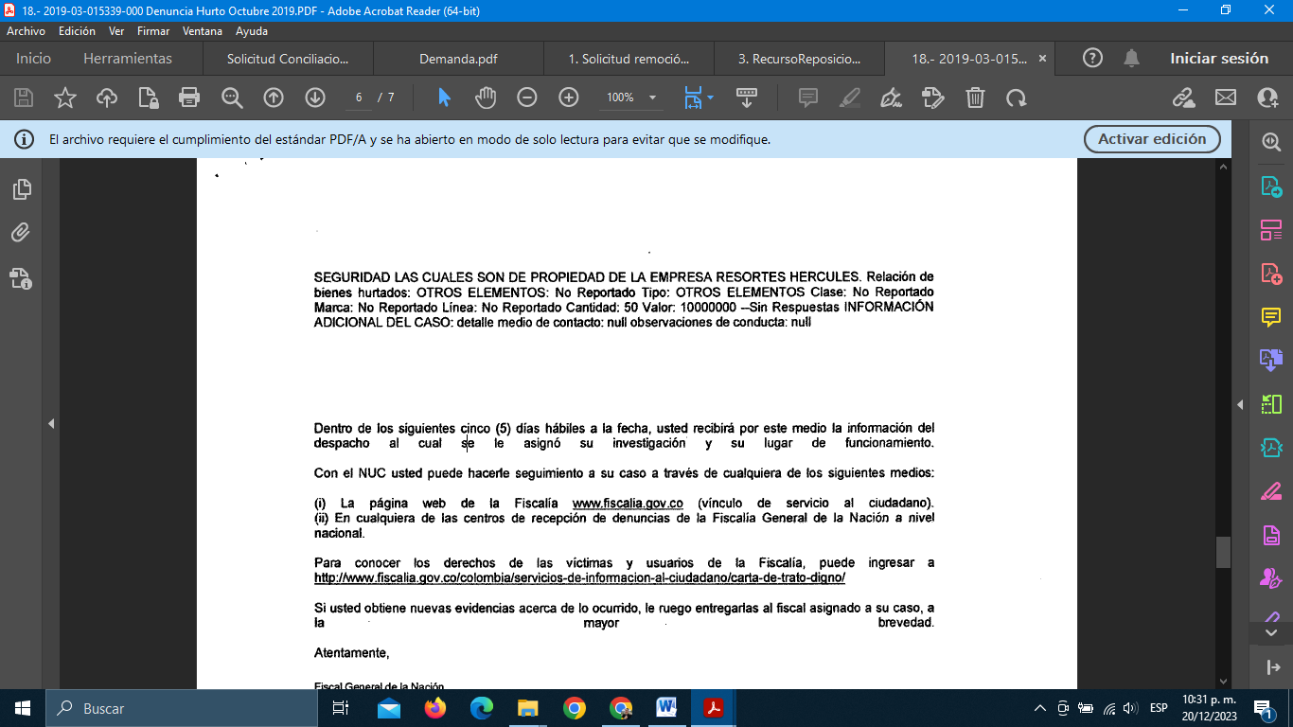

DÉCIMO OCTAVO: Que el día 28 de octubre de 2019, mediante documento con radicado No. 2019-03-016236, el señor RODRIGUEZ GANTIVA, presentó ante la Supersociedades informe de denuncia penal por inexactitud de estados financieros y falsedad en balances del 16 de octubre del mismo año, para que se establezca la responsabilidad y personas que hayan actuado en detrimento de la sociedad MULTIPOLIMEROS S.A.S., conforme a lo expuesto en el hecho décimo quinto de esta solicitud.

DÉCIMO NOVENO: Que el día 15 de noviembre de 2019, mediante documento con radicado No. 2019-03-017120, mi representado informó a la Supersociedades de nuevas conductas dolosas atribuidas al exrepresentante legal de MULTIPOLIMEROS S.A.S., las cuales se concretan: 1.- Convocatoria a asamblea extraordinaria de accionistas; 2.- Otorgamiento de poder especial a la Dra. ADRIANA BEATRIZ AGUIRRE para representar los intereses de MULTIPOLIMEROS dentro de proceso laboral ordinario; 3.- Pérdida de contabilidad y orden judicial para la reconstrucción de la misma por parte del liquidador; y 4.- Pérdida de activos de la compañía MULTIPOLIMEROS S.A.S. tales como la maquinaria especializada para la ejecución de sus funciones; actuaciones que el señor José Luis Hoyos, llevó acabo sin estar envestido de las facultades de representante legal de la sociedad en liquidación.

VIGÉSIMO: Que el día 26 de noviembre de 2019, por documento con radicado No. 2019-03-017496, remitió ante la Supersociedades memorial de consideraciones sobre incumplimientos de las obligaciones indilgadas al liquidador ADOLFO RODRIGUEZ GANTIVA, relativas a: 1.- Incumplimientos de la obligación de presentar estados financieros; 2.- Ausencia de reportes de retiro de personal; 3.- Ausencia de gestiones tendientes a contemplar la existencia de devoluciones que acrecenten los activos de la sociedad; 4.- Falta de cuidado y administración diligente de los bienes recibidos para cumplir su encargo, por no prevenir el deterioro o la pérdida de los activos como ocurrió con los hurtos presentados en las bodegas de MULTIPOLIMEROS S.A.S.; 5.- Inexistencia de denuncia por destrucción de contabilidad y ausencia de reconstrucción de la misma; 6.- Ausencia de proyecto de calificación y graduación de créditos; 7.- Omisión de ejercicio de acción de compra de inmueble con FMI 378-766; Razones por las que se solicitó tomar medidas disciplinarias sobre el señor RODRIGUEZ GANTIVA.

VIGÉSIMO PRIMERO: Que el día 31 de diciembre de 2019, por documento con radicado No. 2019-03-018841, el señor José Luis Hoyos Valderrama, se pronunció sobre las conductas dolosas que puso en conocimiento de la Supersociedades mi mandante conforme se narró en el hecho décimo noveno, conductas que fueron negadas.

VIGÉSIMO SEGUNDO: Que el día 5 de marzo de 2020, el señor RODRIGUEZ GANTIVA, presentó mediante documento con radicado No. 2020-03-002958, avalúo de bienes muebles de la sociedad MULTIPOLIMEROS S.A.S., donde los bienes muebles se avaluaron en $500.203.713 M/Cte.

VIGÉSIMO TERCERO: Que el señor RODRIGUEZ GANTIVA, mediante radicados 2020-01-117823 y 2020-01-117825, presentó notas a los estados financieros al 31 de diciembre de 2019, acompañada de certificación del 31 de marzo de 2020, donde se hace constar que los módulos de contabilidad y activos fijos presentan cifras muy diferentes, como se cita:

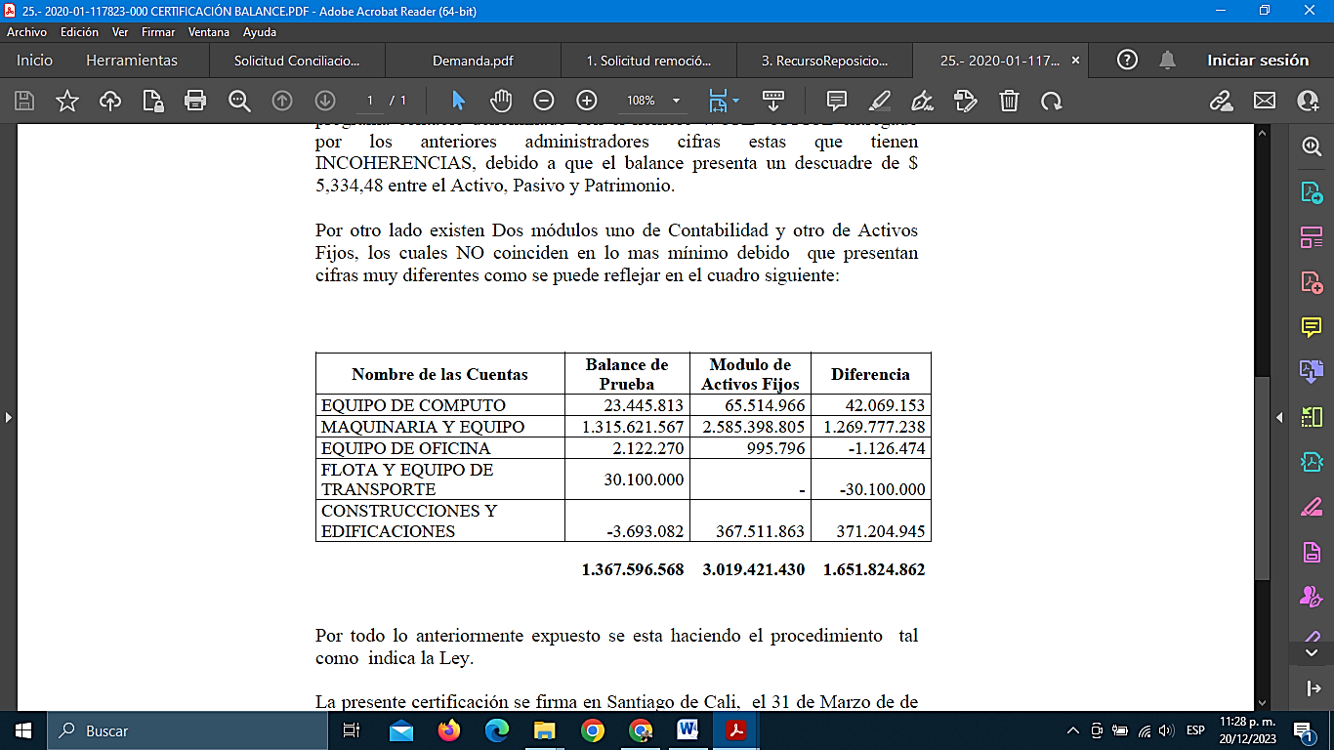

Por su lado, en la nota 3 de las notas a los estados financieros sobre el ítem de propiedad, planta y equipo se informa:

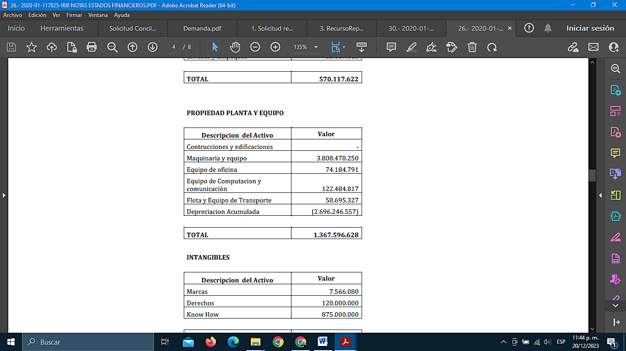

VIGÉSIMO CUARTO: Que el día 26 de mayo de 2020, mediante Auto No. 2020-01-203753, la Supersociedades resolvió recurso de reposición elevado por mi representado como fruto de la investigación administrativa iniciada de oficio mediante Resolución No. 2019-03-008221, en contra del señor José Luis Hoyos, la cual fue archivada con Resolución No. 620-000020 del 28 de febrero de 2020, sobre la que se formuló recurso por mi poderdante mediante radicado No. 2020-01-122719 del 2 de abril de 2020, al cual se accedió.

VIGÉSIMO QUINTO: Que mediante radicado No. 2020-01-217046, el señor RODRIGUEZ GANTIVA, presentó notas a los estados financieros al 30 de abril de 2020, así como certificación con radicado 2020-01-217090, siendo que en la nota 3, en propiedad planta y equipo se informa:

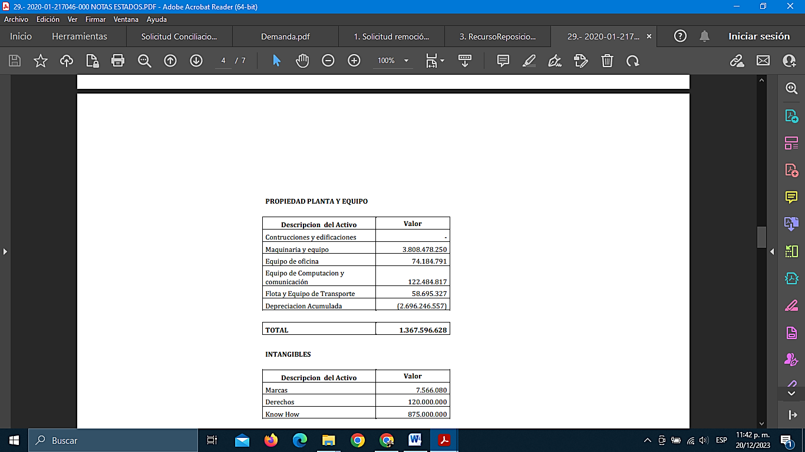

Mientras que en la aludida certificación del 1 de junio de 2020 se hace constar:

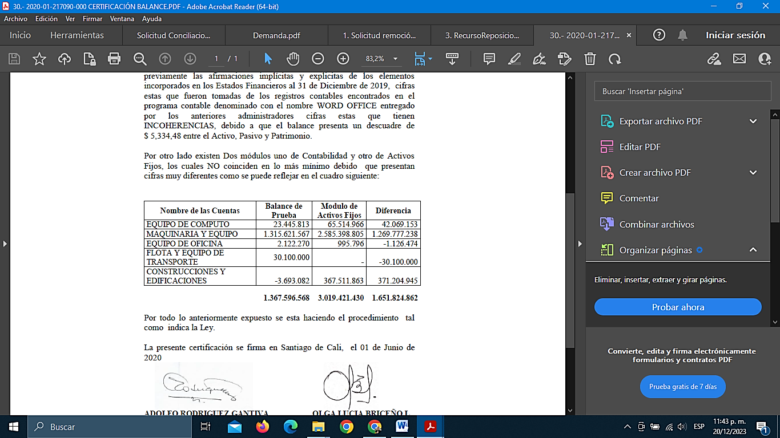

VIGÉSIMO SEXTO: Que el 2 de septiembre de 2020, mediante documento con radicado No. 2020-01-493587, presentó ante la Supersociedades pronunciamiento respecto de las inconformidades de mi mandante relativas a la falta de entrega de informes financieros de MULTIPOLIMEROS S.A.S.; Falta de acción revocatoria por venta de maquinaria y apartamento; Pérdida de contabilidad; Falta de reconstrucción de contabilidad; Contratación de la firma AE Consultores S.A.S., para recaudo de cartera; Prueba de los activos que reposan en la oficina 1205 del edificio Bolsa de Occidente y solicitud de perito externo para reconstrucción de libros de contabilidad e inventario de bienes muebles e inmuebles.

VIGÉSIMO SÉPTIMO: Que con radicados No. 2020-01-528839 y 2020-01-528846, el señor RODRIGUEZ GANTIVA, entregó a la Supersociedades Certificación del 26 de septiembre de 2020 y notas a los estados financieros al 31 de agosto de 2020, siendo que en la aludida certificación se hace constar:

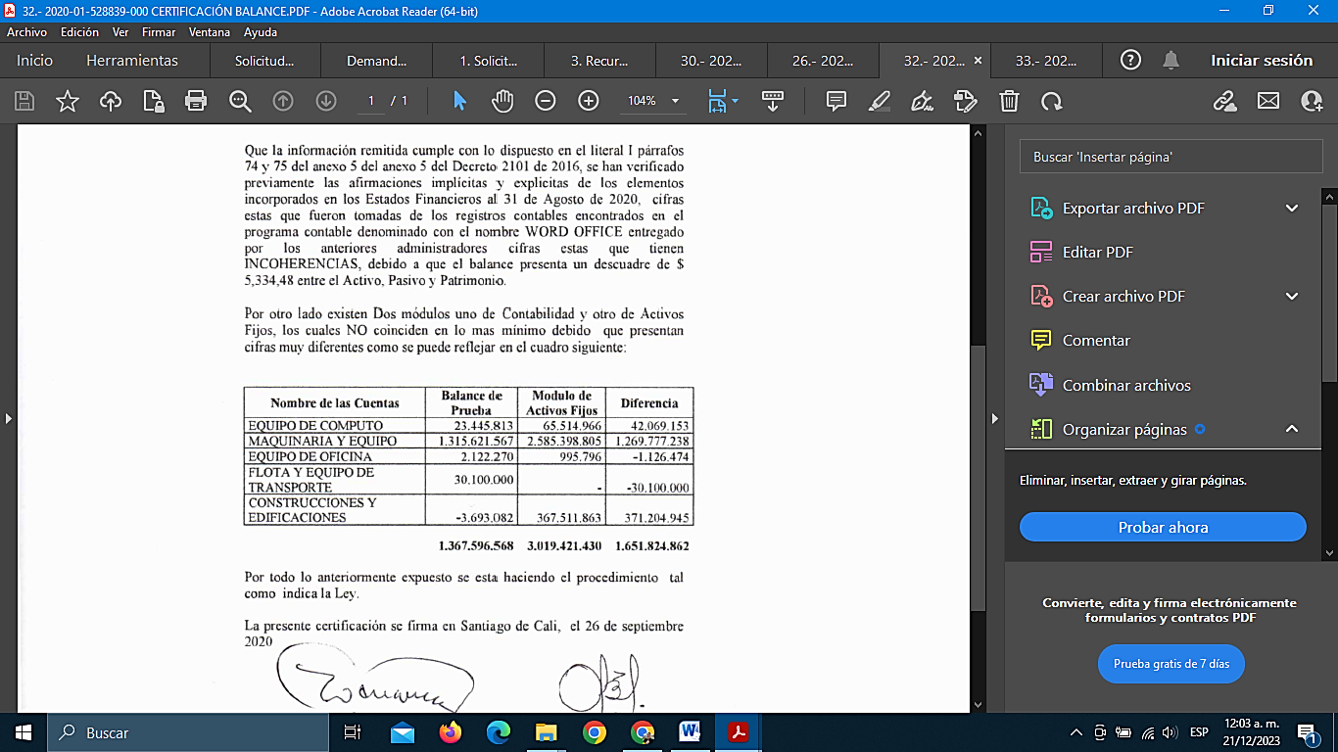

Mientras que en la nota 3 de las notas a los estados financieros se consigna para el ítem de propiedad, planta y equipo lo siguiente:

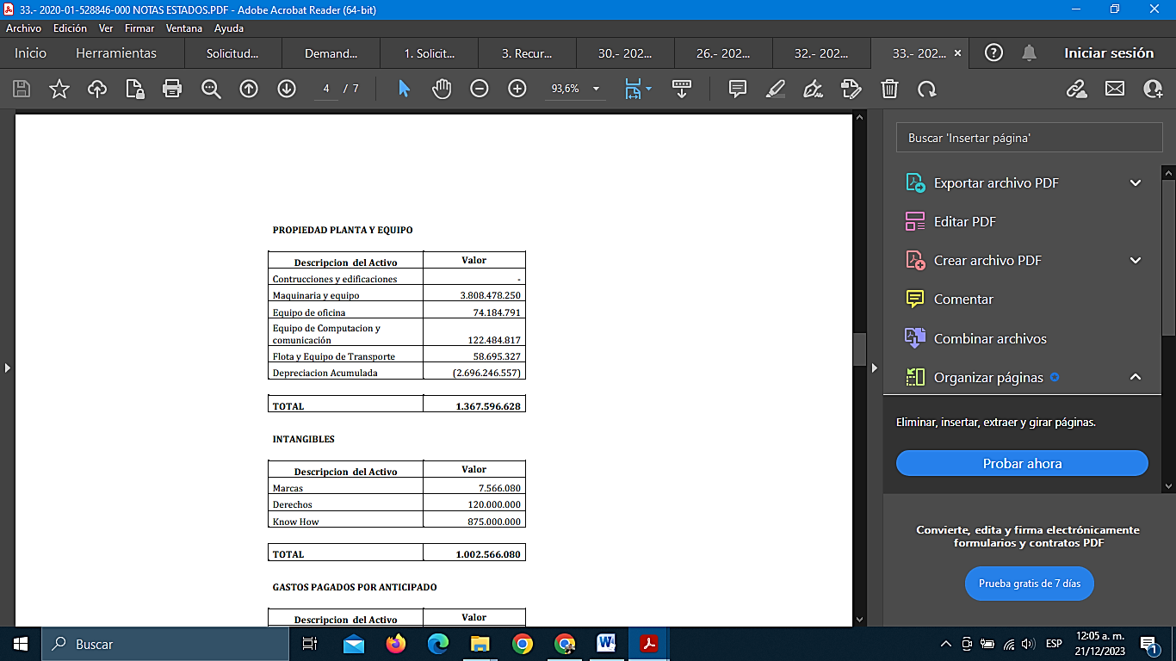

VIGÉSIMO OCTAVO: Que el día 15 de octubre de 2020, mediante Auto No. 2020-03-011198, la Supersociedades requirió al señor RODRIGUEZ GANTIVA, para que suministre información sobre los hurtos perpetrados en las bodegas de la sociedad MULTIPOLIMEROS S.A.S.

VIGÉSIMO NOVENO: Que a través de documento bajo el número de radicación 2020-01-564560 de fecha 26 de octubre de 2020, mi mandante presentó memorial indicando que es necesario sustituir el auxiliar de la justicia por los diferentes hurtos que se han presentado de los bienes de la sociedad concursada y por no concretarse la venta del bien inmueble autorizado.

TRIGÉSIMO: Que el día 30 de octubre de 2020, mediante Auto No. 2020-03-011762, la convocada requiere al señor RODRIGUEZ GANTIVA, para que informe si vencido el mes por el cual celebró contrato de vigilancia con OSZFORD LTDA., dentro del día siguiente hábil, se volvieron a presentar hurtos en las instalaciones de la bodega de MULTIPOLIMEROS S.A.S., sin que se accediera a la solicitud de que trata el hecho vigésimo noveno elevada por mi representado.

TRIGÉSIMO PRIMERO: Que en escrito bajo el número de radicación 2020-01-586168 de fecha 6 de noviembre de 2020 (enviado por correo electrónico el día 5 de noviembre de 2020), mi mandante, presentó recurso de reposición contra el Auto 2020-03-011762 de fecha 30 de octubre de 2020.

TRIGÉSIMO SEGUNDO: Que mediante Auto No. 2021-03-000040 del 12 de enero de 2021, la convocada resolvió negar el recurso de reposición elevado por mi representado del que trata el hecho que antecede.

TRIGÉSIMO TERCERO: Que mediante escrito de enero de 2021, radicado bajo el No. 2021-01-011656 ante la Supersociedades, mi representado elevó escrito de objeciones al inventario de bienes valorado presentado por el señor liquidador RODRIGUEZ GANTIVA, precisando los siguientes puntos: 1.- Objeciones frente al proyecto de inventario de bienes valorado y su ambigüedad con respecto a la metodología de avalúo utilizada; 2.- Objeción frente al evidente deterioro de los bienes de la sociedad MULTIPOLIMEROS S.A.S., en liquidación judicial que evidenció la entidad avaluadora; Objeción frente a la venta premeditada y enajenación contraria a la ley colombiana de bienes que fueron parte del patrimonio de la compañía MULTIPOLIMEROS S.A.S., en liquidación judicial; y 4.- Objeción frente a la no inclusión de las cuentas por cobrar “cartera” de la sociedad MULTIPOLIMEROS S.A.S., en liquidación judicial sin hacer parte de la prenda general de acreedores;

TRIGÉSIMO CUARTO: Que mediante documento con radicado No. 2021-01-092904, el señor liquidador RODRIGUEZ GANTIVA, presentó ante la convocada, estado de la situación financiera a 31 de diciembre de 2020, así como notas a los estados financieros y certificación del 15 de marzo de 2021, siendo que en la nota 4 de las notas a los estados financieros, se avalúa la propiedad, planta y equipo como sigue:

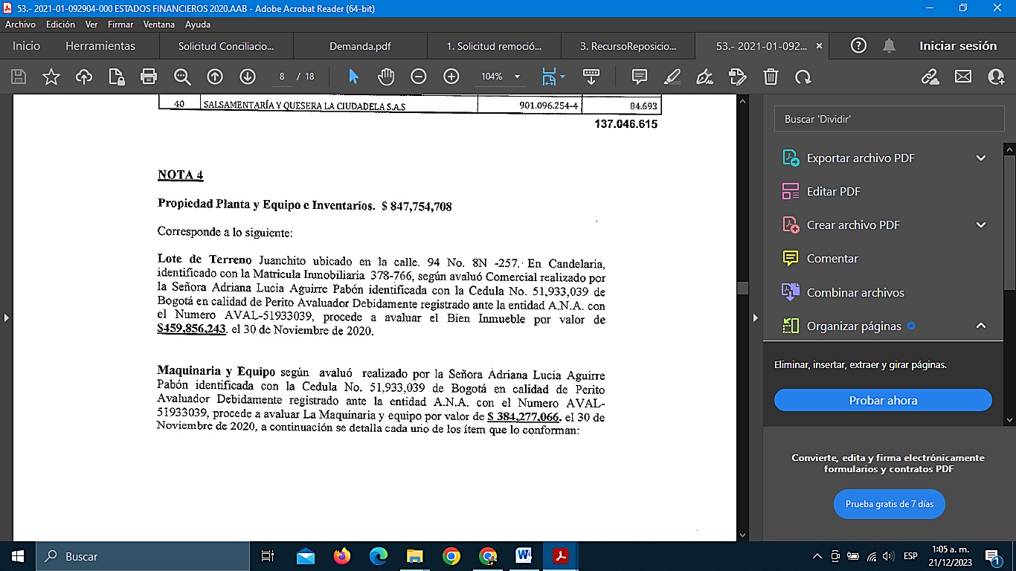

Mientras que en la certificación del 15 de marzo de 2021, se hace constar:

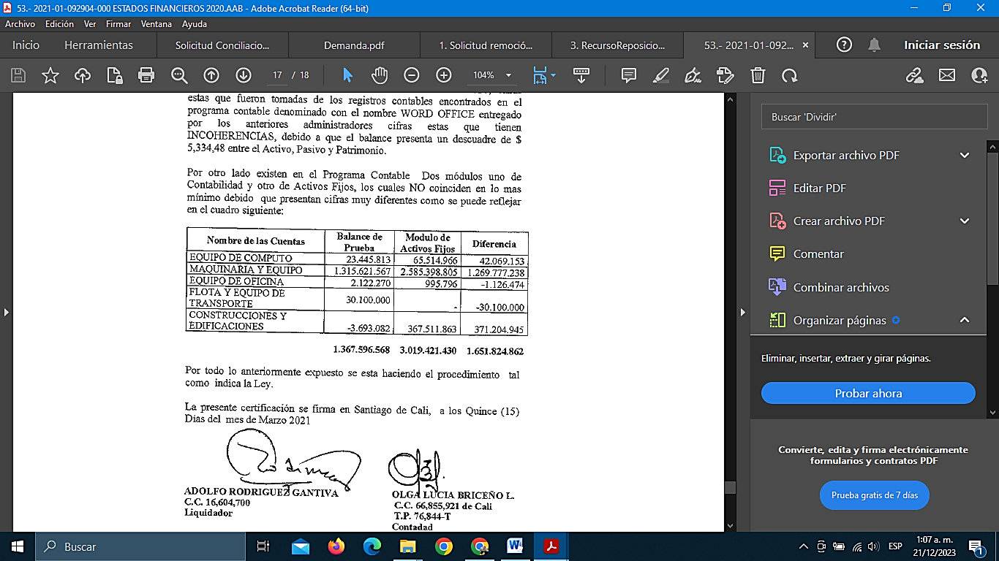

TRIGÉSIMO QUINTO: Que mediante documento con radicado No. 2021-01-376281, el señor RODRIGUEZ GANTIVA, presentó ante la convocada, informe de gestión, acompañado de estados financieros con corte a 30 de abril de 2021, así como notas a los mismos y certificación del 24 de mayo de 2021, esta última que hace constar:

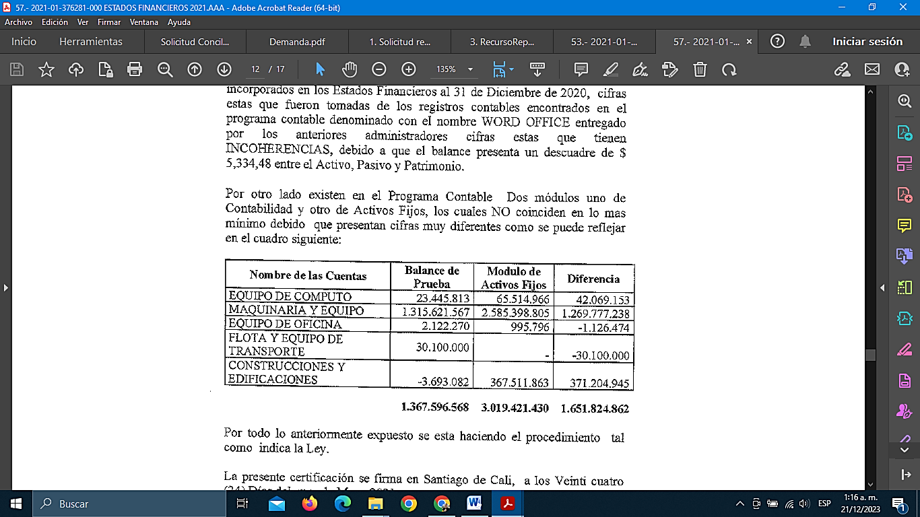

Mientras que en la nota 4 de las notas a los estados financieros, sobre el ítem de propiedad, planta y equipo se tiene:

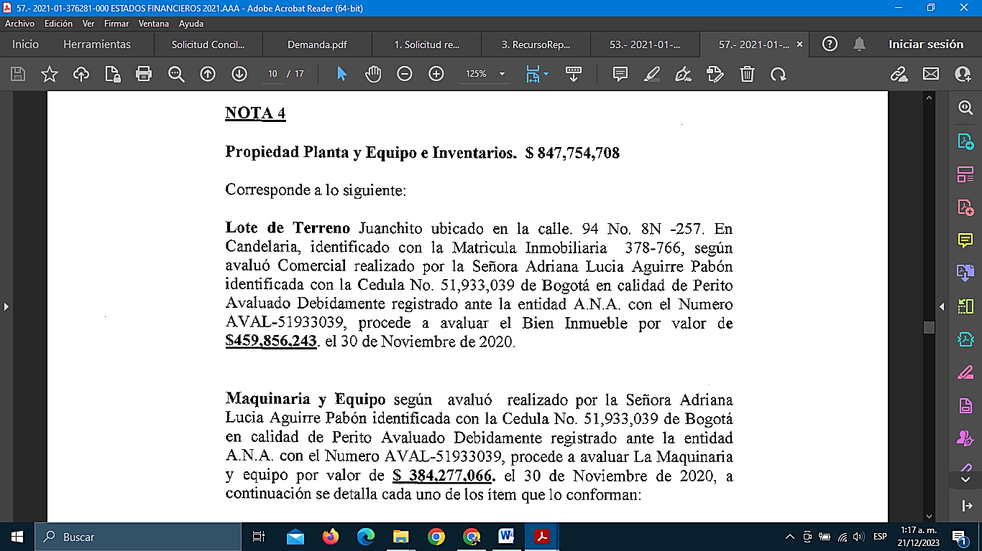

TRIGÉSIMO QUINTO: Que mediante radicado No. 2021-01-604197, el liquidador RODRIGUEZ GANTIVA, presentó ante la convocada, informe de gestión, acompañado de estados de la situación financiera de MULTIPOLIMEROS S.A.S., con corte a 31 de agosto de 2021, así como sus notas y certificación del 4 de octubre de 2021, esta última que hace constar:

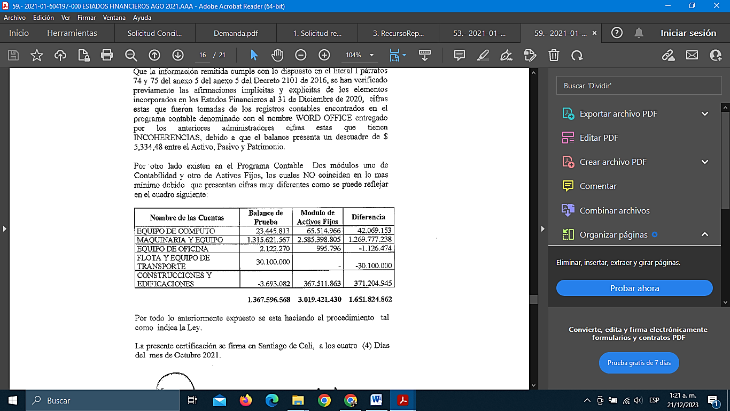

En tanto en la nota 4 del documento de notas a los estados financieros, sobre el ítem de propiedad, planta y equipo se relaciona:

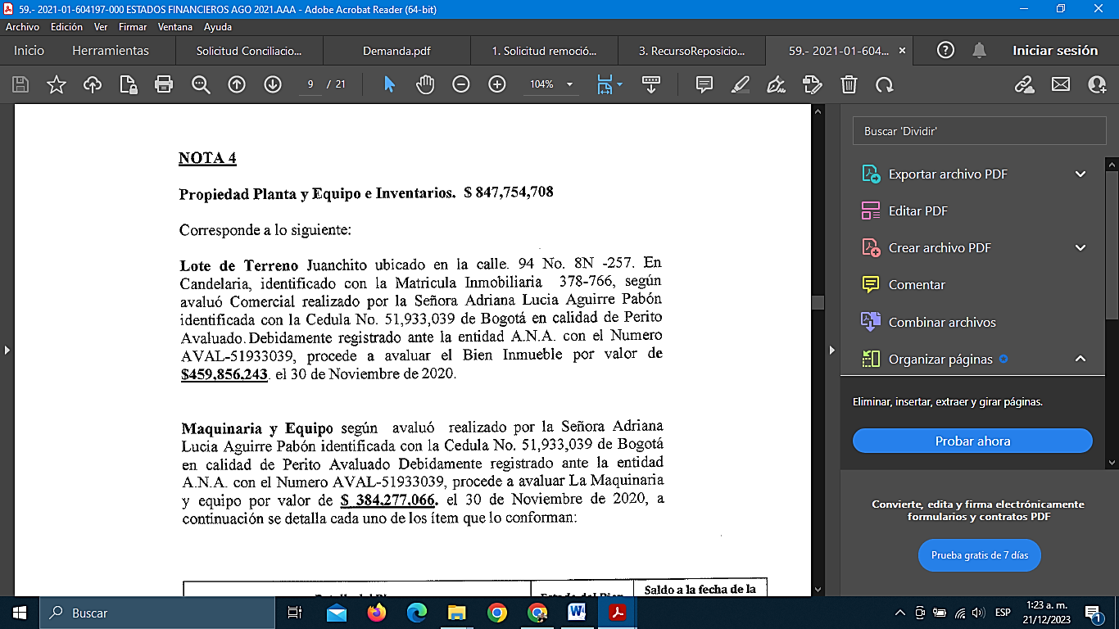

TRIGÉSIMO SEXTO: Que el día 29 de octubre de 2021, se consigna bajo el radicado No. 2021-03-011284, el Acta de resolución de objeciones, reconocimiento, calificación y graduación de créditos, asignación de derechos de voto, aprobación de inventario de bienes valorados y fijación de honorarios al liquidador, donde se conciliaron parcialmente las objeciones presentadas por mi mandante a fecha del 12 de febrero de 2021, con relación al crédito litigioso y su cuantía.

TRIGÉSIMO SÉPTIMO: Que el día 16 de marzo de 2022, bajo documento con radicado No. 2022-01-153592, el suscrito en representación del señor CARLOS MANUEL HOYOS VALDERRAMA, presentó ante la convocada incidente de remoción y sustitución del liquidador, toda vez que las conductas del señor RODRIGUEZ GANTIVA, se enmarcan dentro de los eventos que contempla el artículo 2.2.2.11.6.1., del Decreto 2130 de 2015, en razón a: 1.- Inobservancia de la prohibición contemplada en el numeral 11 del artículo 50 de la Ley 1116 de 2006 por realizar pagos de obligaciones causadas con anterioridad al proceso de insolvencia; 2.- Desprotección del patrimonio de la sociedad; 3.- Depreciación no razonable de propiedad, planta y equipo; 4.- Omisión de llevar a cabo acción revocatoria; 5.- Graves inconsistencias en el recaudo de cartera; y 6.- Omisión grave y reiterada de sus obligaciones. Se aclara que a este incidente se solicitó se tramite conforme lo previsto en el artículo 8 de la Ley 1116 de 2006 y las disposiciones del artículo 127 de la Ley 1564 de 2012.

TRIGÉSIMO OCTAVO: Que mediante documento con radicado No. 2022-01-170487, el señor RODRIGUEZ GANTIVA, se pronunció frente a los cargos formulados en el escrito de incidente de remoción y sustitución de que trata el hecho que antecede, manifestando que los fundamentos del incidente ya habían sido resueltos por el despacho con antelación, sin que exista causal para su remoción.

TRIGÉSIMO NOVENO: Que por escrito con radicado No. 2022-01-197422, el señor RODRIGUEZ GANTIVA, presentó informe de gestión, acompañado de estados financieros con corte al 31 de diciembre de 2021, sus notas y certificación del 31 de marzo de 2022, esta última que hace constar:

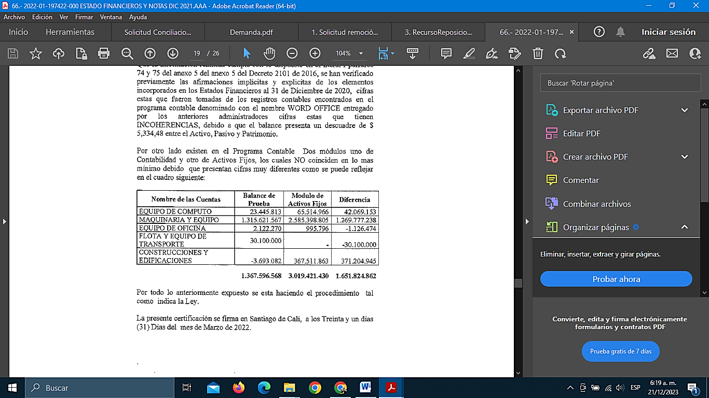

Mientras que en la nota 3 del documento de notas a los estados financieros, en el ítem de propiedad, planta y equipo se consignó:

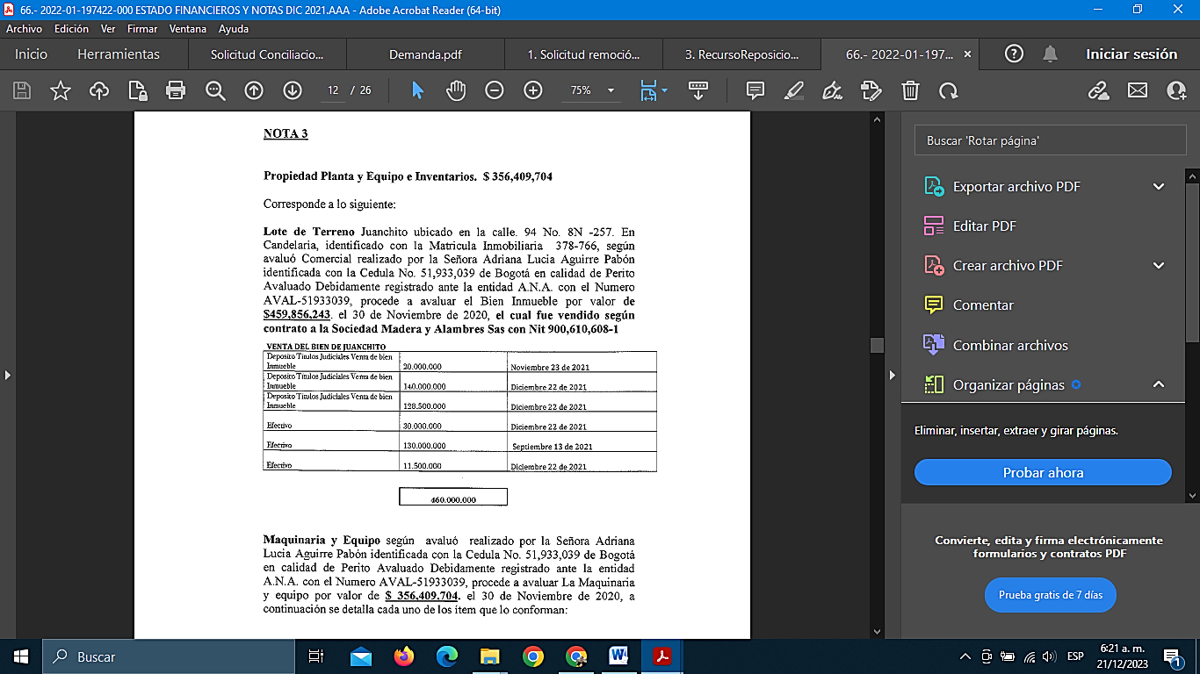

CUADRAGÉSIMO: Que el día 5 de abril de 2022, mediante documento con radicado No. 2022-01-245413, el suscrito en representación del hoy convocante adicionó una prueba al incidente de remoción y sustitución del liquidador, consistente en escrito del 29 de marzo de 2022, bajo radicado 2022-01-188706, mediante el cual puso en su conocimiento la oferta de compra de activos de la sociedad concursada y solicito su autorización para su realización. El fundamento de dicha prueba se cita:

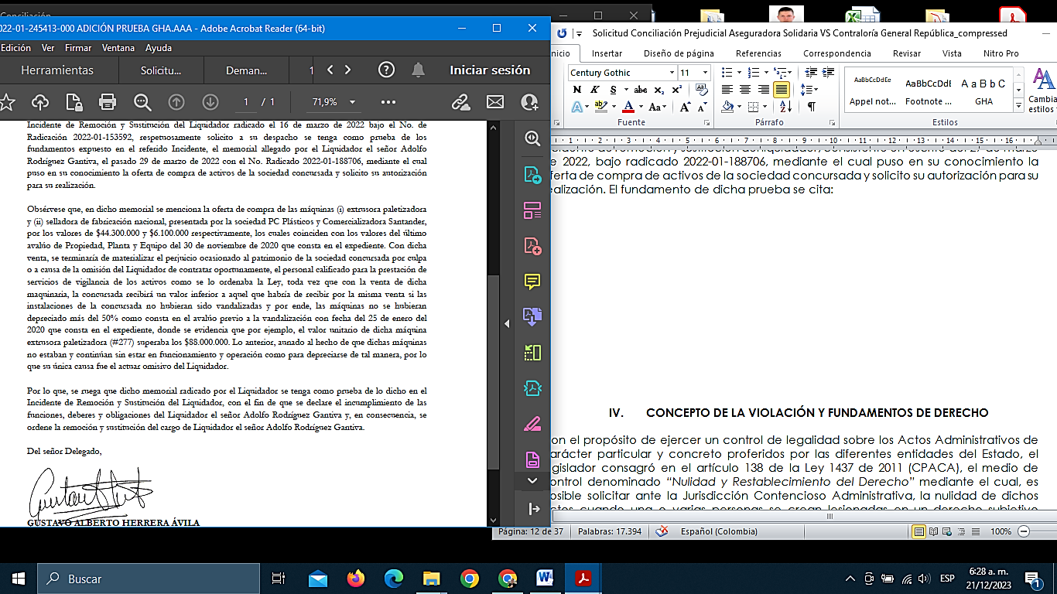

CUADRAGÉSIMO PRIMERO: Que mediante documento con radicado No. 2022-01-400337, el señor RODRIGUEZ GANTIVA, allegó a la Supersociedades, respuesta a requerimiento Auto No. 620-000410 con radicado 2022-03-004140, en el sentido de anexar relación de bienes enajenados a 27 de abril de 2022, y gastos de administración.

CUADRAGÉSIMO SEGUNDO: Que el día 11 de mayo de 2022, con Auto bajo radicado No. 2022-03-005350, “por medio del cual se reconocen los presupuestos de ineficacia parcial de un pago, se ordena al liquidador, no se accede a unas solicitudes y se ordena estarse a lo dispuesto”, la Supersociedades, resolvió:

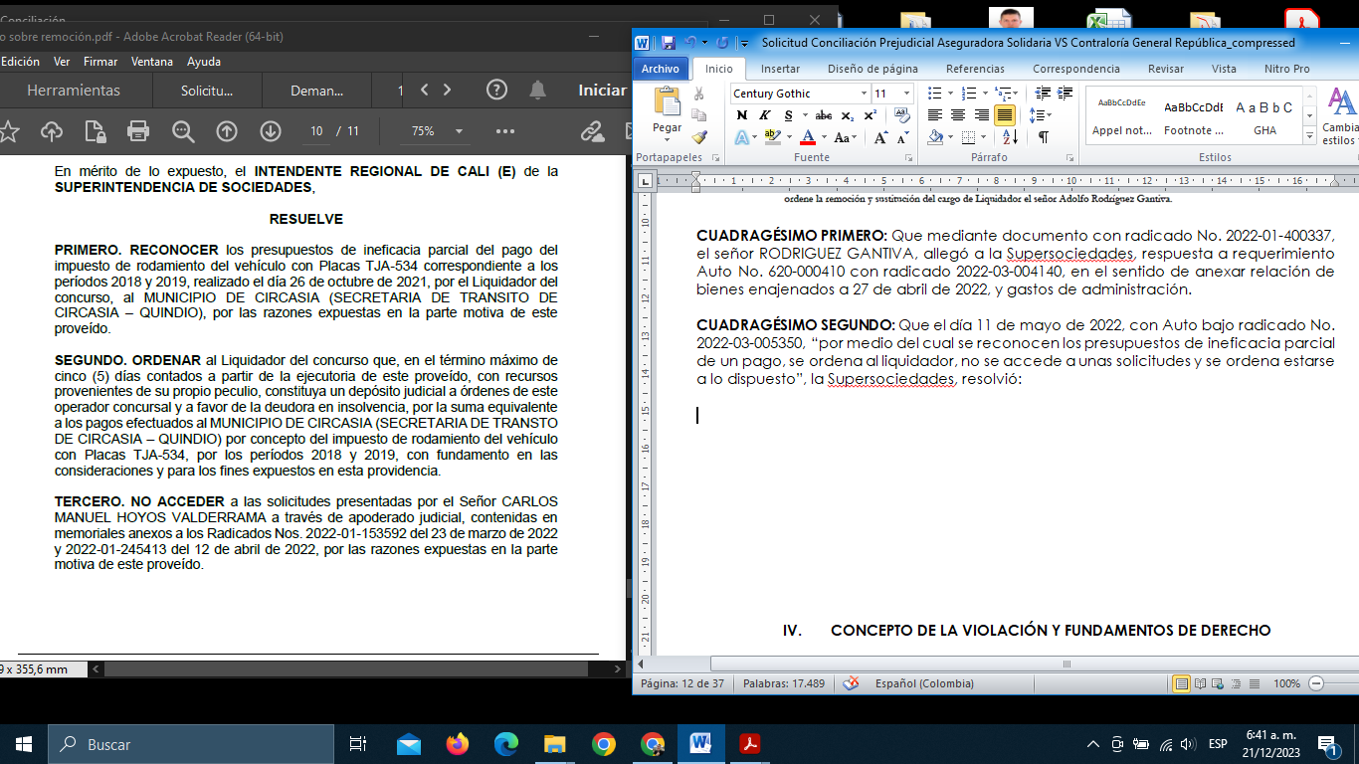

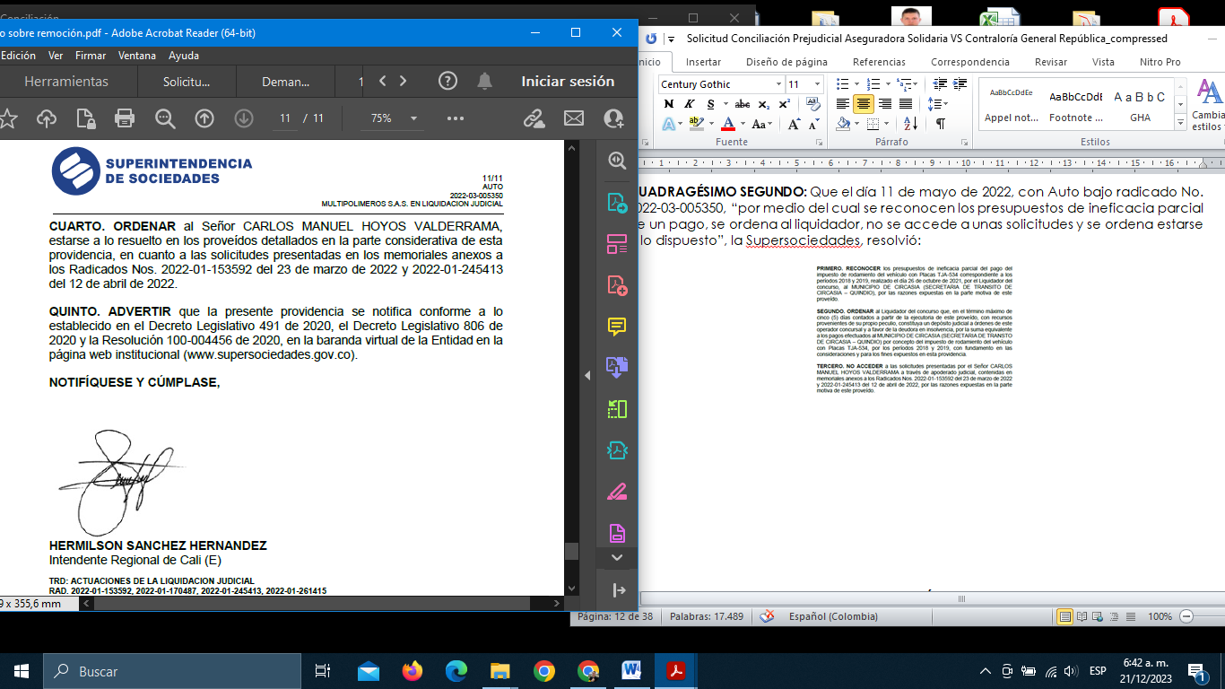

Resulta totalmente relevante precisar, que la Supersociedades dejó de tramitar el escrito de incidente de remoción y sustitución del liquidador como incidente, basándose en el numeral 8 del artículo 2.2.2.9.3.2 del Decreto 1074 de 2015, modificado por el artículo 1 del Decreto 991 de 2018, por la cual sustenta la convocada, la remoción y sustitución del liquidador no sigue el trámite incidental.

CUADRAGÉSIMO TERCERO: Que mediante correo electrónico del 17 de mayo de 2022, obrante en el expediente del proceso liquidatorio bajo radicado No. 2022-01-460273 del 24 de mayo de 2023, el suscrito en representación del hoy convocante, interpuso recurso de reposición y en subsidio de apelación contra el Auto No. 2022-03-005350, recurso que se basó en los siguientes puntos: 1.- La decisión del despacho vulnera el principio de legalidad, en la medida que se fundamenta en normatividad derogada; 2.- La decisión del despacho pretermite la oportunidad de solicitar, decretar y practicar pruebas; 3.- Incongruencia en la línea de argumentación del despacho frente a las irregularidades del liquidador; 4.- Falsa o falta de motivación respecto al estudio de fondo sobre la desprotección del patrimonio de la concursada, depreciación no razonable de propiedad, planta y equipo, omisión de instaurar acción revocatoria, inconsistencias en el recaudo de cartera y omisión grave de las obligaciones del liquidador; 5.- Autos de trámite que no resuelven asuntos de fondo; 6.- Autos que ordenan estarse a lo resuelto por el despacho; y 7.- Autos interlocutorios.

CUADRAGÉSIMO CUARTO: Que el día 25 de julio de 2022, mediante Auto con radicado No. 2022-03-007120, “por medio del cual se rechaza de plano un recurso de apelación por ser improcedente y se resuelve un recurso de reposición”, la Supersociedades resolvió:

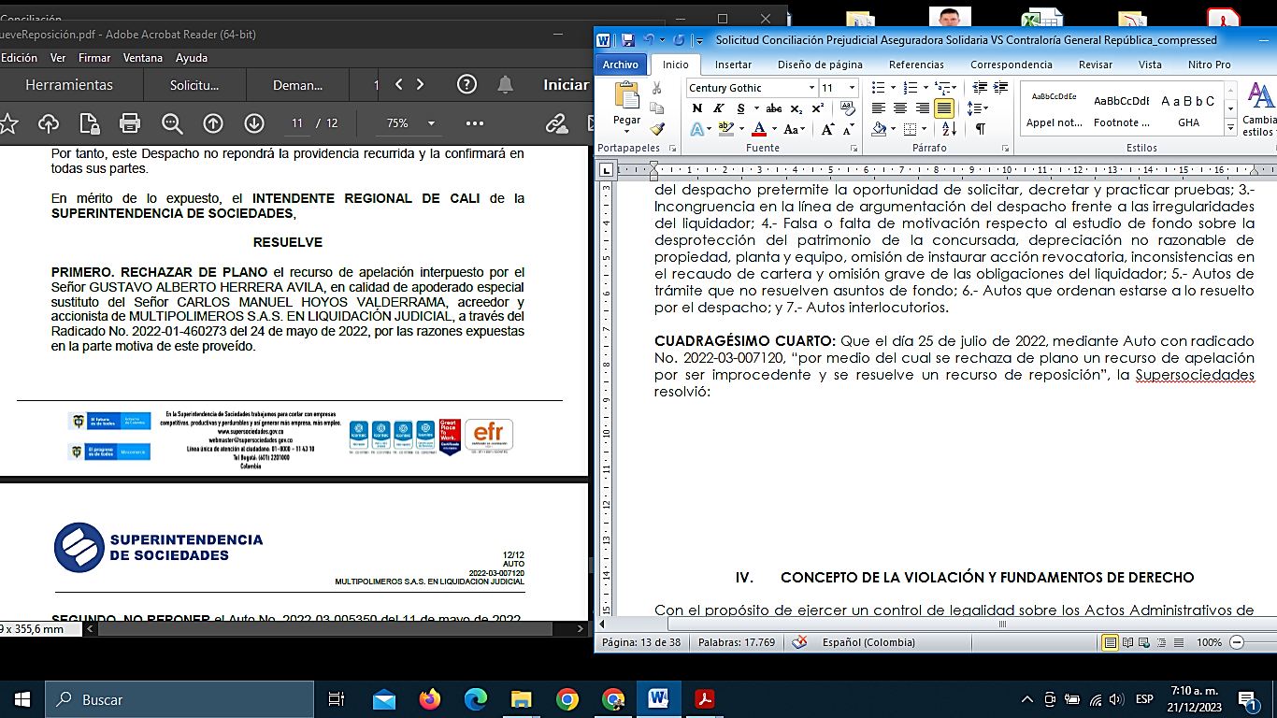
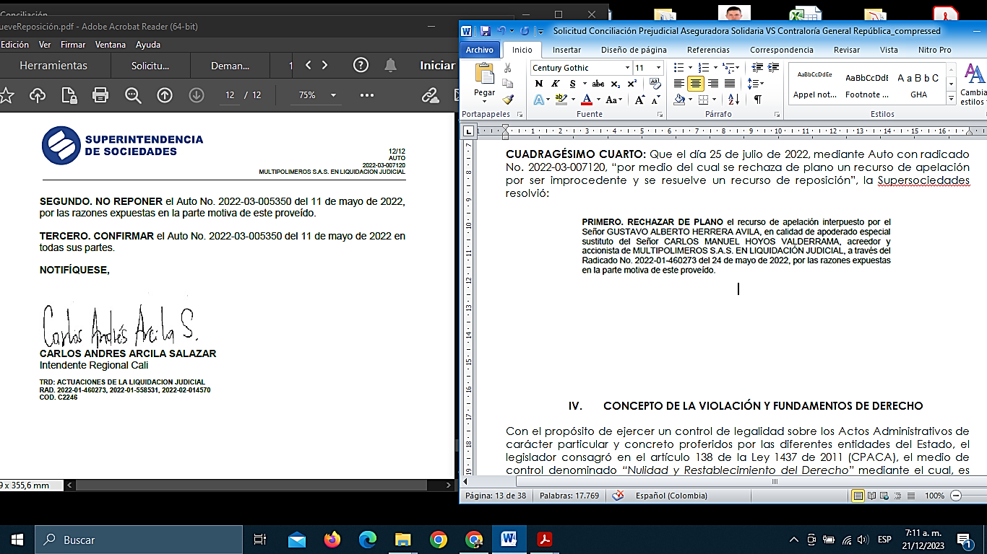

CUADRAGÉSIMO QUINTO: Que en el Auto con radicado No. 2022-03-007120, se configuro un error judicial por la inobservancia de un elemento normativo decisivo e incidente en el proceso, lo cual conllevó a la incorrecta aplicación de la disposición jurídica al caso de su conocimiento y por tanto, a proferir una decisión contraria al ordenamiento jurídico. En ese escenario, se tiene que la convocada dio una interpretación totalmente errónea al artículo 2.2.2.9.3.1 del Decreto 1074 de 2015, en el sentido que conforme al artículo 8 del Estatuto de Insolvencia Empresarial, las cuestiones accesorias que se susciten dentro del proceso de intervención, deben regirse conforme a las disposiciones para los incidentes de la Ley 1564 de 2012.

De esta forma, ante la inexistencia de una norma que regule su trámite, la remoción del interventor/liquidador por incumplimiento de sus funciones se ha considerado como un hecho accesorio, en cuanto escapa del objeto mismo del proceso, por lo que debe resolverse como incidente, tal como lo señala el artículo 129 ibídem, tanto es así, que inclusive la propia Superintendencia de Sociedades en el proceso de intervención judicial de DMG Grupo Holding S.A., expediente 59.979, mediante Auto con radicado de baranda virtual No. 2022-01-547357 del 21 de junio de 2022, dio apertura a incidente de remoción y sustitución de la auxiliar de justicia que para tal asunto funge como interventora/liquidadora, razón por la que es palmario el error judicial cometido por la Intendencia Regional de Cali en el caso de Multipolímeros S.A.S., al omitir el trámite incidental, con lo que se dejó de decretar y practicar pruebas para estudiar si en efecto el liquidador faltó a sus deberes y debió ser removido y sustituido.

CUADRAGÉSIMO SEXTO: Que mediante radicado No. 2022-01-509176, el señor RODRIGUEZ GANTIVA, presentó ante la convocada el documento denominado “informe de gestión”, el cual acompañó de estados financieros a corte de 30 de abril de 2022, así como notas a los mismos y certificaciones. Se resalta que en la nota 3 del documento de notas a los estados financieros, se consigna sobre propiedad, planta y equipo lo siguiente:

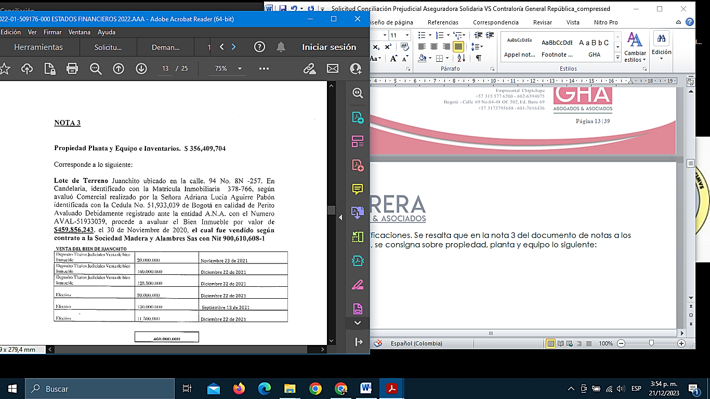

CUADRAGÉSIMO SÉPTIMO: Que mediante radicado No. 2022-01-741626, el señor RODRIGUEZ GANTIVA, presentó informe de gestión y contable, durante el periodo de mayo a agosto de 2022, el cual acompañó de estados financieros a corte del 31 de agosto de 2022, así como graduación y calificación de créditos, sus notas y relación de gastos del proceso. En la nota 3 de las notas a los estados financieros, sobre propiedad planta y equipo se consignó:

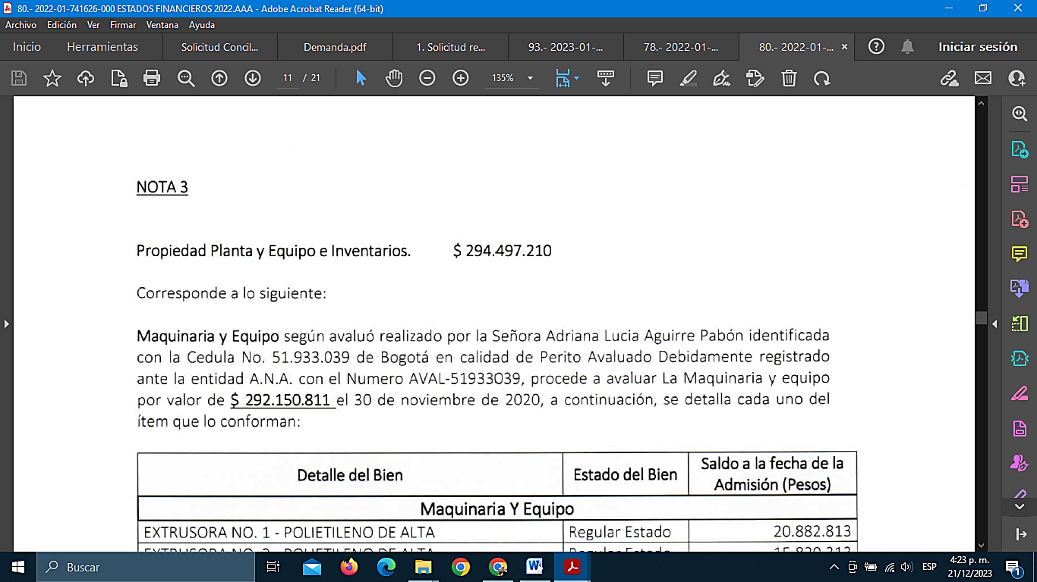

CUADRAGÉSIMO OCTAVO: Que el día 16 de agosto de 2022, mediante Ato con radicado No. 2022-03-007724, “por medio del cual se tiene por cumplido un requerimiento por parte del liquidador y se adjudican bienes”, la Supersociedades, relacionó los siguientes bienes a adjudicar con su valor, así:

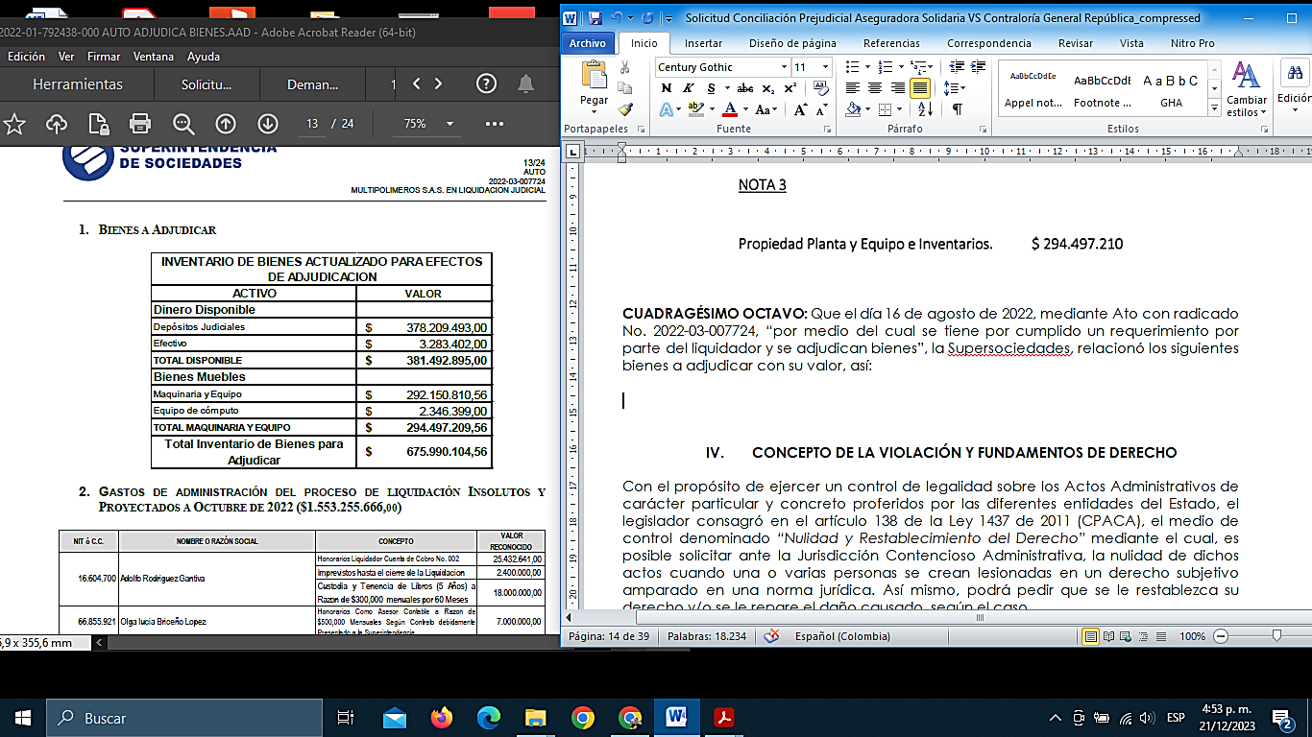

CUADRAGÉSIMO NOVENO: Que el día 19 de agosto de 2022, mediante documento con radicado No. 2022-01-658982 del 5 de septiembre del mismo año, mi mandante presentó recurso de reposición en contra del auto con radicado No. 2022-03-007724, de que trata el hecho anterior, recurso en el que se solicitó mencionar y garantizar el crédito litigioso de mi representado, y pidiendo que se ordene al liquidador efectuar todos los actos de aprovisionamiento legal y contable del crédito litigioso de primera clase laboral ya reconocido.

QUINCUAGÉSIMO: Que el día 5 de octubre de 2022, mediante Auto con radicado No. 2022-03-009807, “por medio del cual se resuelve un recurso de reposición, se realiza control de legalidad, se requiere al liquidador, se modifica y se advierte”, negó el recurso interpuesto por mi representado y de que trata el hecho que antecede, por cuanto el crédito litigioso fue debidamente reconocido, sin embargo, los bienes de la sociedad concursada solo cubrieron parcialmente los gastos de administración del concurso, sin que se alcanzara a pagar los créditos de primera clase, no siendo viable la constitución de garantía para su cancelación, pues se incurriría en una violación legal por vulnerar la prelación de pagos, razón por la que se desestimó el recurso.

QUINCUAGÉSIMO PRIMERO: Que el día 28 de octubre de 2022, mi mandante formuló incidente de nulidad con radicado No. 2022-01-729438, ingresado el 4 de noviembre de 2022, en contra de los Autos con radicados Nos. 2022-03-007724 y 2022-03-009807.

QUINCUAGÉSIMO SEGUNDO: Que el día 15 de noviembre de 2022, mediante Auto con radicado No. 2022-03-010734, “por medio del cual se rechaza de plano un incidente de nulidad y previene”, la Supersociedades, denegó la nulidad propuesta por mí representado con motivo de que no se expresó la causal de nulidad invocada.

QUINCUAGÉSIMO TERCERO: Que mediante documento con radicado No. 2023-01-078408, el señor RODRIGUEZ GANTIVA, presentó ante la convocada, notas a los estados financieros con corte a 31 de diciembre de 2022, donde se consigna en el acápite de “activo”, lo siguiente:

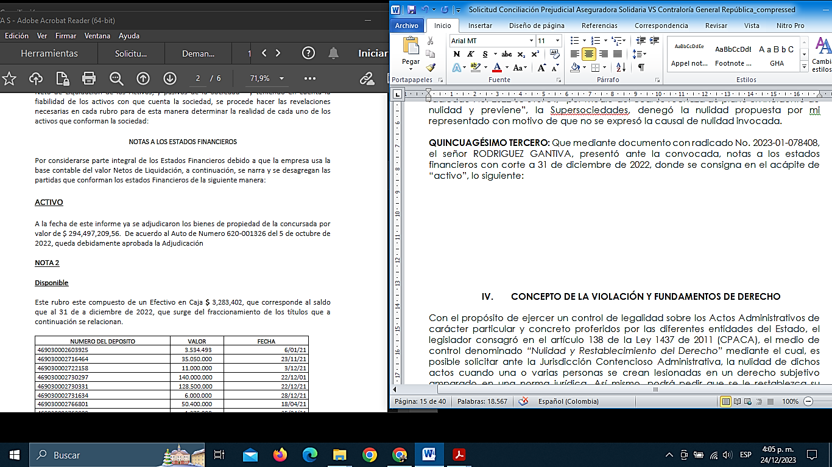

Es decir, el valor adjudicado corresponde al de planta y equipo, como se evidencia en el hecho cuadragésimo octavo.

QUINCUAGÉSIMO CUARTO: Que mediante documento con radicado No. 2023-01-148773, el señor RODRIGUEZ GANTIVA, presentó ante la convocada informe final completado, esto atendiendo a lo ordenado por Auto con radicado No. 2023-03-001796.

QUINCUAGÉSIMO QUINTO: Que el 2 de mayo de 2023, con documento bajo radicado No. 2023-01-391204, mi poderdante descorrió el informe final de que trata el hecho que antecede, precisando a la convocada una serie de puntos relativos a las labores y funciones incumplidas por el liquidador que afectó el patrimonio de la deudora y la protección del mismo, como lo son la ausencia de reportes de retiro de personal, así como de la gestión en procura de la cancelación de sumas adeudadas al Sistema Integral de Seguridad Social. De igual manera, se cuestiona que el liquidador no desplegó acción alguna para verificar la existencia de devoluciones que pudieran acrecentar los activos de MULTIPOLIMEROS S.A.S. También, se critica la falta de protección de la prenda general de los acreedores, pues siendo que el liquidador no renovó los contratos de vigilancia de los señores Leonardo Gónzales, Duvanar Ramírez y Jorge Gonzales, se incidió en el hurto de una prensa hidráulica por valor de $2.000.000 M/Cte., de la bodega ubicada en la Carrera 7 No. 52-44, aunado a la poca diligencia en la presentación de denuncia por destrucción de contabilidad, sumado al abandono del objeto social, depreciación de los bienes de la sociedad, irregularidades en recaudo de cartera y la insuficiencia de activos y bienes para pagar las acreencias.

QUINCUAGÉSIMO SEXTO: Que por escrito con radicado No. 2023-01-582707, el liquidador se manifestó frente al escrito de objeciones presentado por mi mandante y de que trata el facto anterior, en el sentido de que las mismas no se circunscriben a falsedad, inexactitud o error grave, siendo que inclusive ya fueron resueltas, por lo que solicitó sean desestimadas.

QUINCUAGÉSIMO SÉPTIMO: Que el día 25 de mayo de 2023, mediante Auto con radicado No. 2023-03-004072, “por medio del cual se aprueba la rendición final de cuentas presentada por el liquidador y se termina el proceso de liquidación judicial”, la convocada resolvió aprobar la liquidación final de cuentas, estarse a lo dispuesto en los estados financieros y rendición final de cuentas, aceptar la gestión del liquidador, declarar terminada la liquidación judicial, cancelar la matrícula mercantil, archivar el expediente, entre otras.

QUINCUAGÉSIMO OCTAVO: Que el día 31 de mayo de 2023, mediante documento con radicado No. 2023-01-489683, mi poderdante elevó solicitud de aclaración del Auto de terminación del proceso de que trata el hecho antecedente, en razón a que mi mandante consideró que la convocada pretermitió la radicación del 2 de mayo de 2023 (hecho quincuagésimo quinto), cuando expuso que el informe final de rendición de cuentas no fue objetado, lo que vulnera el ejercicio de la contradicción y defensa, razón por la que pidió que se aclara el referido Auto y se le imprimiera trámite a sus objeciones.

QUINCUAGÉSIMO NOVENO: Que el 7 de julio de 2023, mediante Auto con radicado No. 2023-03-005140, la convocada dejó sin efectos la providencia de terminación del proceso del 5 de mayo de 2023, y puso en conocimiento del liquidador el memorial presentado por mi mandante, siendo que el liquidador se pronunció solicitando se desestimen la objeciones.

SEXTAGÉSIMO: Que en el Auto con radicado No. 2023-03-007698, del 22 de septiembre de 2023, la convocada desestimó las objeciones presentadas por mi representado el día 2 de mayo de 2023, en el entendido de que las mismas no se dirigieron contra la gestión del liquidador con relación a la entrega de los bienes adjudicados, aseverando que todos los cargos ya habían sido resueltos con anterioridad, y para efecto se cita:

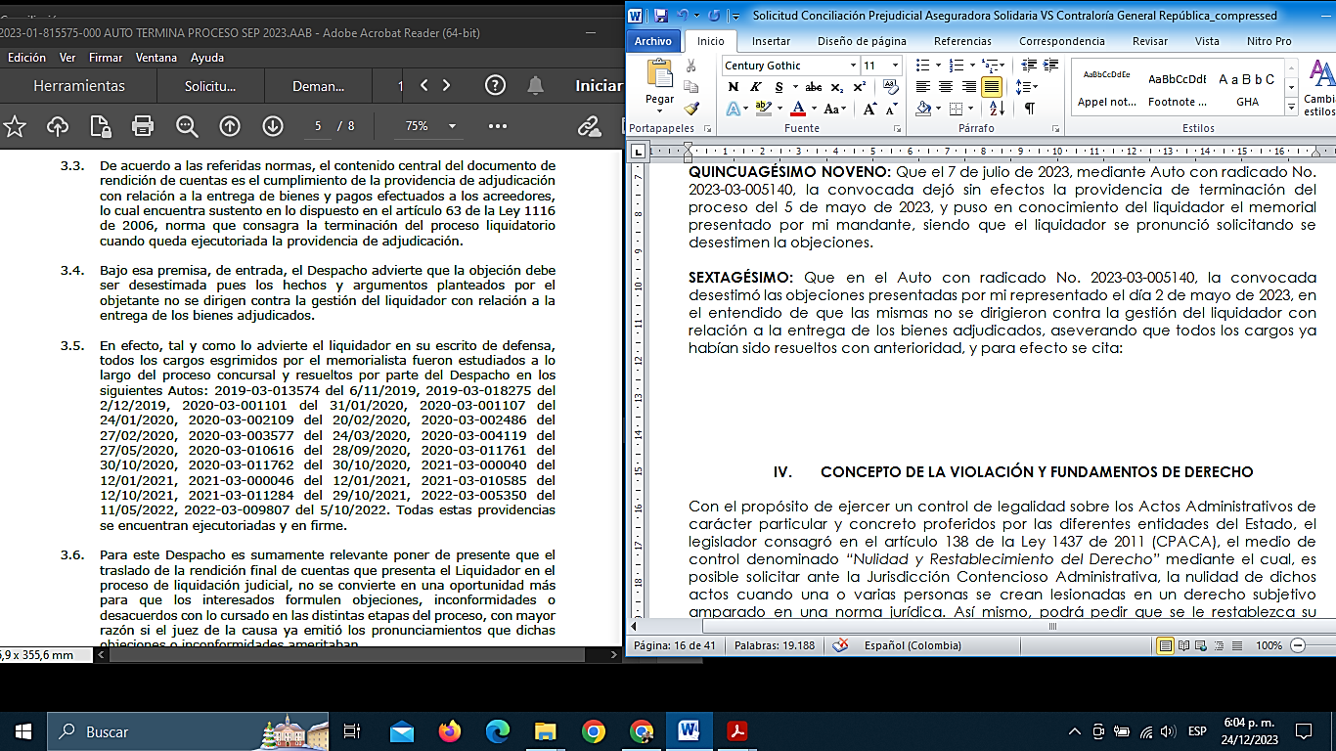

SEXTAGÉSIMO PRIMERO: Que en el Auto con radicado No. 2023-03-007698 del 22 de septiembre de 2023, y una vez desestimadas las objeciones presentadas por mi poderdante, se resolvió aprobar la rendición final de cuentas, estarse a lo dispuesto en los estados financieros, tener por aceptada la gestión del liquidador, declarar terminada la liquidación judicial de los bienes que conforman el patrimonio de MULTIPOLIMEROS S.A.S., así como ordenar la cancelación de la matrícula mercantil, advertir la improcedencia de recursos, entre otras.

SEXTAGÉSIMO SEGUNDO: Que como se pudo advertir de la relación fáctica que antecede, pese a que la convocada durante todo el trámite procesal de liquidación de MULTIPOLIMEROS S.A.S., fue advertida de una serie de irregularidades en que incurrió el liquidador, y habiéndose elevado ante esta el correspondiente incidente de remoción y sustitución del mismo, la Supersociedades nunca lo tramitó como tal, es decir, se limitó a resolver el tema como un asunto propio del proceso mediante autos, aplicando en principio una norma derogada, y posteriormente dando una interpretación errónea a la misma (artículo 2.2.2.9.3.1 del Decreto 1074 de 2015), situación que nunca corrigió, agotándose frente a tal decisión los recursos de ley que disponía mi mandante, siendo claro que tal omisión constituye un inobservancia de un elemento normativo decisivo e incidente en el proceso, que no tiene justificación alguna por el operador judicial.

SEXTAGÉSIMO TERCERO: Que de la decisión totalmente errónea contenida en el auto 2022-03-005350, “por medio del cual se reconocen los presupuestos de ineficacia parcial de un pago, se ordena al liquidador, no se accede a unas solicitudes y se ordena estarse a lo dispuesto” del 11 de mayo de 2022, se han ocasionado una serie de perjuicios de carácter patrimonial y extrapatrimonial a mi representado.

SEXTAGÉSIMO CUARTO: Que producto del error judicial en el que incurrió la convocada, mi mandante se ha visto seriamente afectado a nivel emocional, ya que el hecho de tener que soportar durante más de un año una decisión infundada, vulneradora del debido proceso, y que se tomó sobre una empresa familiar, que en sí misma para su constitución y funcionamiento requirió de gran cantidad de esfuerzo, se erige como un sufrimiento constante en la humanidad de mi poderdante, quien ha perdido su relación afectiva con su hermano José Luis Hoyos Valderrama y padre Manuel José Hoyos Bueno, perjuicio moral grave, constante y reparable por la suma de 100 SMMLV.

SEXTAGÉSIMO QUINTO: Que en cuanto a los perjuicios patrimoniales, se tiene la configuración de un daño emergente, derivado de la depreciación económica de los bienes que constituyeron el patrimonio de MULTIPOLIMEROS S.A.S., pues los bienes muebles con categoría de propiedad, planta y equipo a 31 de diciembre de 2018 estaban valorados por $2.406.671.000 M/Cte., como se soporta en los estados financieros individuales presentados por el revisor fiscal de MULTIPOLIMEROS S.A.S., el 12 de marzo de 2019.

Sin embargo, conforme se narra en este acápite de hechos, podemos apreciar que la cuenta de propiedad, planta y equipo se depreció así:

.- Hecho décimo primero: $1.848.447.000;
.- Hecho décimo sexto: $1.367.596.628;
.- Hecho vigésimo tercero: $1.367.596.628;
.- Hecho trigésimo cuarto: $847.754.708;
.- Hecho trigésimo noveno: $356.409.704;
.- Hecho cuadragésimo séptimo: $294.497.210; y
.- Hecho quincuagésimo tercero: $294.497.209,56.

Así las cosas, del 100% del valor original de la cuenta de propiedad, planta y equipo ($2.406.671.000) M/Cte., tenemos una depreciación del 87.77%, tomando en consideración que la suma de $294.497.209,56 M/Cte., corresponde solo al 12.23% del valor original. Por lo tanto, el daño emergente corresponde a la suma de $2.112.335.136,70 M/Cte.

SEXTAGÉSIMO SEXTO: A su turno, dentro del proceso de liquidación judicial de MULTIPOLIMEROS S.A.S., el señor CARLOS MANUEL HOYOS VALDERRAMA, tuvo que incurrir en gastos de representación jurídica con el abogado ALBERTO MARIO PÁEZ BASTIDAS, por la suma de $91.554.000 M/Cte., de lo cual se adjuntan las cuentas de cobro de los periodos de noviembre de 2018 a enero de 2019, y de febrero de 2020 a julio de 2020.

SEXTAGÉSIMO SÉPTIMO: De igual manera, se ha causado un daño emergente por la suma de $29.000.000 M/Cte., por concepto de cancelación de honorarios de servicios profesionales de representación jurídica, ocasionados con la presentación de esta solicitud de conciliación y el medio ce control de reparación directa, que el señor CARLOS MANUEL HOYOS VALDERRAMA, debe cancelar al suscrito.

- DISPOSICIONES JURÍDICAS VULNERADAS

- Artículo 29 y siguientes de la Constitución Política de Colombia de 1991;
- Artículo 65 y siguientes de la Ley 270 de 1996;
- Artículo 2.2.2.9.3.1 del Decreto 1074 de 2015;
- Artículo 8 del Estatuto de Insolvencia Empresarial;
- Artículo 129 y siguientes de la Ley 1564 de 2012;
- Jurisprudencia de la Corte Suprema de Justicia.

- FUNDAMENTOS DE DERECHO

- RESPONSABILIDAD DEL ESTADO POR ERROR JURISDICCIONAL

El artículo 66 de la Ley 270 de 1996 define el error jurisdiccional como aquel "cometido por una autoridad investida de facultad jurisdiccional, en su carácter de tal, en el curso de un proceso, materializado a través de una providencia contraria a la ley". Adicionalmente, según el artículo 67 de la misma ley, para que proceda la responsabilidad patrimonial por el error jurisdiccional es necesario que concurran los siguientes requisitos10: (i) que el afectado interponga los recursos de ley, y (ii) que la providencia contentiva del error se encuentre en firme.

El Consejo de Estado en su sentencia bajo radicado 2002-01785-01(39515) del 21 de noviembre de 2017, lo ha definido como el error que se predica frente a las providencias judiciales por medio de las cuales se declara o se hace efectivo el derecho subjetivo, es decir, aquellas resoluciones judiciales mediante las cuales se interpreta y aplica el Derecho. Asimismo, la Sala ha establecido que el error jurisdiccional como título de imputación de responsabilidad del Estado se presenta siempre que:

“una providencia judicial en firme, y con independencia de si fue proferida con culpa o sin ella, pero que es equivocada porque no se ajusta a la realidad procesal o a la ley, se causa un daño antijurídico que debe ser reparado”.

Se debe precisar que dicho error requiere de ser cometido por una autoridad jurisdiccional y en ejercicio de sus funciones jurisdiccionales; que ocurra dentro de un proceso judicial y se materialice en una providencia judicial; y que tenga la intensidad suficiente para que la providencia que lo contiene devenga contraria al ordenamiento jurídico.

En este orden de ideas útil es determinar que dicho error puede ser de diversos tipos: un error de hecho, que implica una equivoca percepción respecto de las personas, respecto de la naturaleza de la decisión judicial, en cuanto al objeto de la decisión y a los motivos de la misma. De otra parte, el error puede ser derecho, el que se concreta en “cuatro modalidades específicas: violación directa del orden positivo; falsa interpretación del orden positivo; errónea interpretación del orden positivo; y violación por aplicación indebida del orden positivo”.

La Corte Constitucional ha indicado que la interpretación indebida de normas jurídicas puede conducir a que se configure una vía de hecho por defecto sustantivo. Así, en la sentencia T-462 de 2003 se expresó al respecto:

“En otras palabras, una providencia judicial adolece de un defecto sustantivo (i) cuando la norma aplicable al caso es claramente inadvertida o no tenida en cuenta por el fallador, (ii) cuando a pesar del amplio margen interpretativo que la Constitución le reconoce a las autoridades judiciales, la aplicación final de la regla es inaceptable por tratarse de una interpretación contraevidente (interpretación contra legem) o claramente perjudicial para los intereses legítimos de una de las partes (irrazonable o desproporcionada), y finalmente (iii) cuando el fallador desconoce las sentencias con efectos erga omnes tanto de la jurisdicción constitucional como de la jurisdicción de lo contencioso administrativo, cuyos precedentes se ubican en el mismo rango de la norma sobre la que pesa la cosa juzgada respectiva.”

Por otra parte, la reiterada jurisprudencia, la Sección Tercera de la Sala de lo Contencioso Administrativo ha establecido que las condiciones necesarias para estructurar el error jurisdiccional que materializará la responsabilidad patrimonial del estado son las siguientes:

- En primer lugar, del concepto mismo, es lógico inferir que el error jurisdiccional debe estar contenido en una providencia judicial que se encuentre en firme. Efectivamente, aun cuando una decisión judicial resulte equivocada, sí ésta aún puede ser revocada o modificada, el daño no resultaría cierto, pues el error no produciría efectos jurídicos y, además, podría superarse con la intervención del superior funcional. (…)

- Tal y como se deduce de pronunciamientos anteriores de esta Sección, el error jurisdiccional puede ser de orden fáctico o normativo. El primero, supone diferencias entre la realidad procesal y la decisión judicial, porque i) no consideró un hecho debidamente probado o ii) se consideró como fundamental un hecho que no lo era, o se presentan distancias entre la realidad material y la procesal, i) porque no se decretaron pruebas conducentes para determinar el hecho relevante para el derecho o ii) porque la decisión judicial se fundamentó en un hecho que posteriormente se demostró que era falso. El error normativo o de derecho, supone equivocaciones i) en la aplicación del derecho, pues se aplicó al caso concreto una norma que no era relevante o se dejó de aplicar una directa o indirectamente aplicable al mismo y, ii) cuando se aplicaron normas inexistentes o derogadas u otros similares.

- El error jurisdiccional debe producir un daño personal y cierto que tenga la naturaleza de antijurídico, esto es, que el titular no tenga la obligación jurídica de soportar. Con ello, entonces, se excluyen las decisiones que se mueven en la esfera de lo cuestionable o las sentencias que contienen interpretaciones válidas de los hechos o derechos.

- La equivocación del juez o magistrado debe incidir en la decisión judicial en firme, pues como bien lo sostiene la doctrina española: “el error comentado (judicial) incide exclusivamente en la potestad jurisdiccional que se materializa en la sentencia o resolución -auténtica declaración de voluntad del órgano que ostenta aquélla-, siempre ha de consistir en aplicar la norma que a cada supuesto corresponde, el error ha de radicar en un equivocado enjuiciamiento o no aplicación a aquél de la solución únicamente querida por el legislador.

Habiendo dicho lo anterior, ahora es necesario aterrizar la teoría al caso concreto. CARLOS MANUEL HOYOS VALDERRAMA, pretende que se declare patrimonialmente responsable a La Nación – Superintendencia de Sociedades, de los perjuicios sufridos con ocasión del error judicial por la inobservancia de un elemento normativo decisivo e incidente en el proceso.

En el caso bajo estudio la configuración del error jurisdiccional se encontró contenida en el auto 2022-03-005350, “por medio del cual se reconocen los presupuestos de ineficacia parcial de un pago, se ordena al liquidador, no se accede a unas solicitudes y se ordena estarse a lo dispuesto” del 11 de mayo de 2022. En efecto, el error jurisdiccional se reflejó en la omisión de tramitar como incidente la solicitud de remoción y sustitución del liquidador elevada por mi mandante el día 16 de marzo de 2022, y en su lugar mediante el auto de notas resolvió:

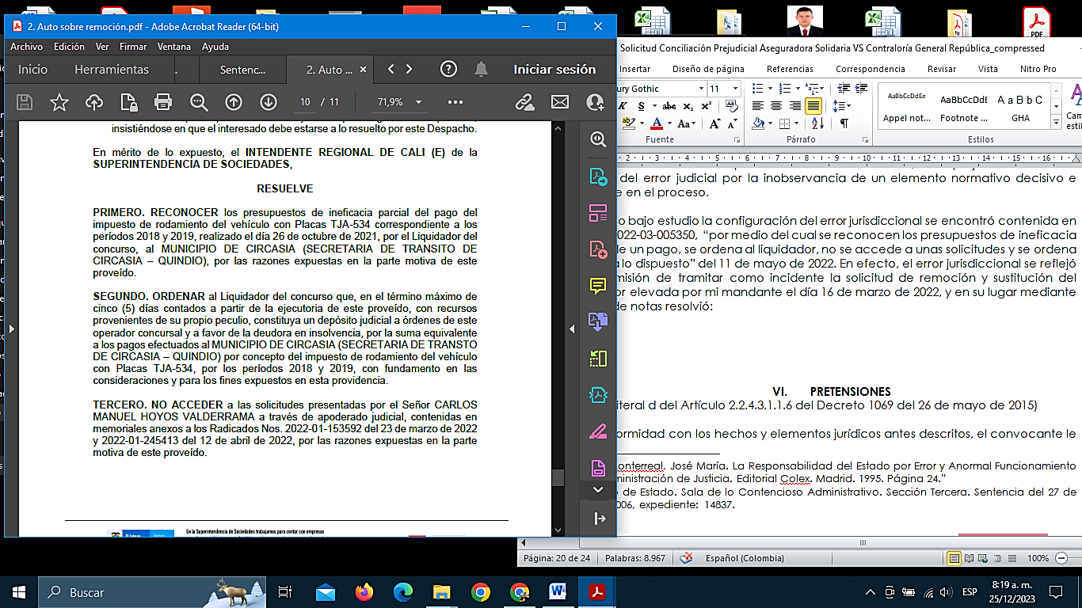

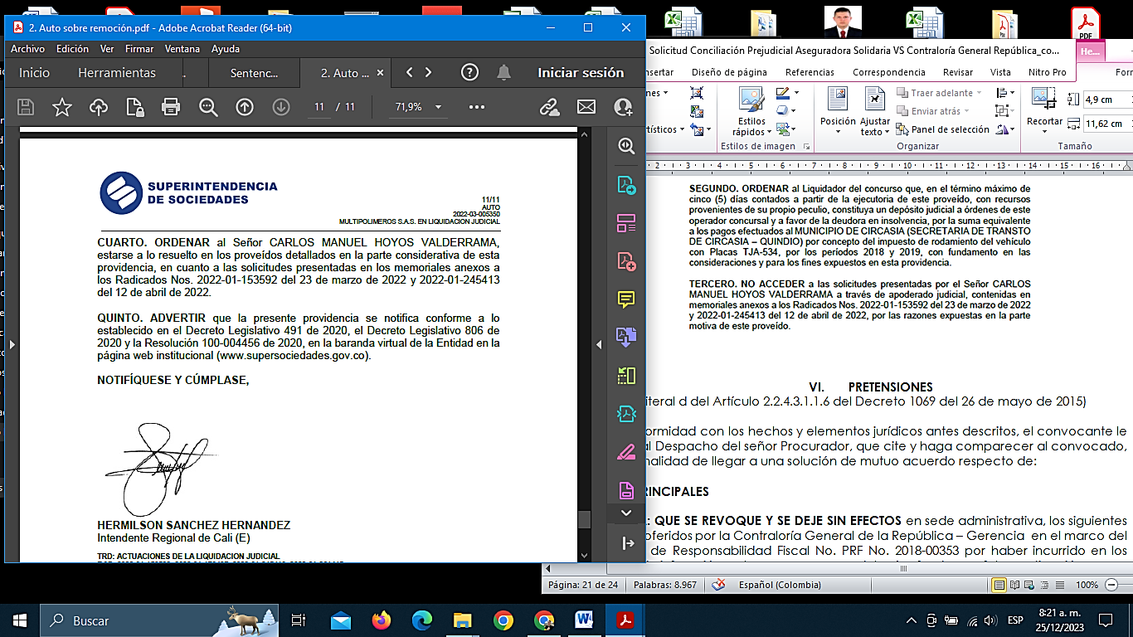

Como consecuencia, mi representado tuvo que soportar una decisión vulneradora del debido proceso en detrimento de sus garantías como ciudadano, ex socio y acreedor de la sociedad en liquidación MULTIPOLIMEROS S.A.S., siendo sujeto de la inobservancia y aplicación errónea de la norma que regula el trámite de remoción y sustitución del liquidador, lo que impidió una correcta administración de justicia. Ahora, si bien es cierto que los jueces, en este caso los del concurso, dentro de la esfera de sus competencias cuentan con autonomía e independencia judicial para interpretar y aplicar las normas jurídicas dicha facultad no es ningún caso es absoluta por tratarse de una atribución reglada. Así, la función pública de administrar justicia se encuentra limitada por el orden jurídico preestablecido y principalmente por lo valores, principios, derechos y garantías que identifican al actual Estado Social de Derecho.

En ese orden de cosas, a continuación, se van a esgrimir los argumentos que acreditan el cumplimiento de los presupuestos legales y jurisprudenciales que configuran el error judicial, a saber:

- Que el afectado interponga los recursos de ley y que la providencia contentiva del error se encuentre en firme:

En este punto es necesario advertir que dentro del proceso de liquidación judicial de MULTIPOLIMEROS S.A.S., y sobre el Auto con radicado No. 2022-03-005350, “por medio del cual se reconocen los presupuestos de ineficacia parcial de un pago, se ordena al liquidador, no se accede a unas solicitudes y se ordena estarse a lo dispuesto” del 11 de mayo de 2022, mi representado interpuso los recurso de ley que se encontraban a su alcance en aras de revertir el hecho dañoso y evitar con ello la concreción de perjuicios mayores. De manera que a continuación, se presenta una relación de los medios utilizados para agotar el requisito que nos atiende, así:

- Por mensaje electrónico remitido el 17 de mayo de 2022, ingresado con el Radicado No. 2022-01-460273 del 24 de mayo de 2022, el suscrito en calidad de apoderado especial sustituto del Señor CARLOS MANUEL HOYOS VALDERRAMA, acreedor y accionista de MULTIPOLIMEROS S.A.S. EN LIQUIDACIÓN JUDICIAL, interpuso recurso de reposición y en subsidio apelación contra el Auto citado en el punto anterior.

- Por Auto del 25 de julio de 2022 con radicado No. 2022-03-007120, la Supersociedades resolvió rechazar de plano el recurso de apelación por ser improcedente y a su turno negó el recurso de reposición del 17 de mayo de 2022, aduciendo que: “En tal sentido, no es acertado pretender que una solicitud de remoción del Liquidador de la insolvencia, se surta por la vía incidental, como si se tratara de un asunto que no tiene incidencia en los aspectos centrales del proceso, cuando el auxiliar de justicia que funge como tal, es quien ejerce la representación legal del sujeto concursado y actúa como administrador de la masa. En otras palabras, el Liquidador es quien precisamente desarrolla, como ya se ha dicho, todas las actuaciones centrales y relevantes para el desenvolvimiento del proceso.”

- Al tratarse de un proceso de única instancia de conformidad con lo reglado por parágrafo 1 del artículo 6 de la Ley 1116 del 2006, frente a la decisión contenida en el Auto del 11 de mayo de 2022, no cabía ningún recurso distinto al de reposición, que se reitera fue denegado.

En tal orden de ideas, se tiene agotado el requisito de citas.

- El error debe enmarcarse dentro de los mismos presupuestos que la jurisprudencia ha definido como una “vía de hecho”:

De conformidad con la Jurisprudencia de la Corte Constitucional y del Consejo de Estado, para que exista responsabilidad del Estado por error judicial, la decisión contentiva del mismo debe configurar los presupuestos de una vía de hecho. De manera que, al estar en el caso de autos acreditados los defectos fáctico y sustantivo material, resulta procedente el medio de control que se formula en contra de la Nación – Superintendencia de Sociedades.

- Configuración del defecto fáctico:

Con el Auto con radicado No. 2022-03-005350, “por medio del cual se reconocen los presupuestos de ineficacia parcial de un pago, se ordena al liquidador, no se accede a unas solicitudes y se ordena estarse a lo dispuesto” del 11 de mayo de 2022, se configura un defecto fáctico porque al no imprimir el trámite incidental a la solicitud de remoción y sustitución del liquidador se omitió el decreto y práctica de pruebas necesarias para resolver de fondo el asunto conforme a derecho, situación que abiertamente configura una trasgresión al debido proceso.

- Configuración del defecto fáctico o sustantivo:

En el Auto con radicado No. 2022-03-005350, “por medio del cual se reconocen los presupuestos de ineficacia parcial de un pago, se ordena al liquidador, no se accede a unas solicitudes y se ordena estarse a lo dispuesto” del 11 de mayo de 2022, se configuró un defecto material o sustantivo, toda vez que la norma pertinente y aplicable fue inobservada.

Así, se pone de presente que la Superintendencia de Sociedades – Intendencia Regional Cali, dio una interpretación totalmente errónea al artículo 2.2.2.9.3.1 del Decreto 1074 de 2015, en el sentido que conforme al artículo 8 del Estatuto de Insolvencia Empresarial, las cuestiones accesorias que se susciten dentro del proceso de intervención, deben regirse conforme a las disposiciones para los incidentes del Código General del Proceso. De esta forma, ante la inexistencia de una norma que regule su trámite, la remoción del interventor/liquidador por incumplimiento de sus funciones se ha considerado como un hecho accesorio, en cuanto escapa del objeto mismo del proceso, por lo que debe resolverse como incidente, tal como lo señala el artículo 129 ibídem., y no como lo hizo la convocada, quien además dejó de aplicar las disposiciones de la Ley 1564 de 2012.

- El error judicial es de orden fáctico y normativo:

Conforme a la Jurisprudencia del Consejo de Estado, el error jurisdiccional puede ser de orden fáctico o normativo. El primero de ellos tiene lugar cuando existen diferencias entre la realidad procesal y la decisión judicial, como cuando no se consideró un hecho debidamente probado o cuando no se decretaron las pruebas conducentes para determinar el hecho relevante para el derecho. Mientras que el error normativo o de derecho se presenta en los eventos en los que se dejó de aplicar una norma directa o indirectamente aplicable.

- Configuración de un error jurisdiccional de orden fáctico:

Específicamente se configura el error de orden fáctico con el Auto con radicado No. 2022-03-005350, “por medio del cual se reconocen los presupuestos de ineficacia parcial de un pago, se ordena al liquidador, no se accede a unas solicitudes y se ordena estarse a lo dispuesto” del 11 de mayo de 2022, se omitió el decreto y practica de pruebas necesarias para resolver el asunto conforme a derecho, en el sentido de que con ello se impidió la verificación de los hechos que configuraban las presuntas faltas a los deberes y funciones del liquidador, decidiendo un asunto que debía tramitarse como incidente a través de autos, lo que dista de la realidad.

- Configuración del error jurisdiccional de orden normativo:

Con la decisión contenida en el Auto con radicado No. 2022-03-005350, “por medio del cual se reconocen los presupuestos de ineficacia parcial de un pago, se ordena al liquidador, no se accede a unas solicitudes y se ordena estarse a lo dispuesto” del 11 de mayo de 2022, se configuró un error jurisdiccional normativo, por cuanto se dejó de aplicar una norma directa o indirectamente aplicable, pues la Superintendencia de Sociedades, no tomó en consideración lo siguiente:

.- Lo primero que debe advertirse, es que el Decreto 962 de 2009, señalado en el escrito presentado, no se encuentra vigente. Este Decreto, mediante el que se reglamentaron los artículos 5, numeral 9, 67 y 122 parcial de la Ley 1116 de 2006, sobre promotores y liquidadores, fue incorporado al DUR 1074 de 2015 y por lo tanto, derogado de acuerdo con el artículo 3.1.1. del anotado Decreto. Posteriormente, las normas relacionadas con auxiliares de la justifica, fueron modificadas por el Decreto 2130 de 2015, mediante el que se “modifican y adicionan normas en materia de la lista de auxiliares de la justicia de la Superintendencia de Sociedades al Decreto Único Reglamentario del Sector Comercio, Industria y Turismo, Decreto 1074 de 2015 y se dictan otras disposiciones”.

.- Es preciso señalar que de acuerdo con el artículo 9.1 del Decreto 4334 de 2008, uno de los efectos del inicio del proceso de intervención judicial, es la designación de un interventor, quien tendrá la representación legal de las personas jurídicas intervenidas, la administración de los bienes de las personas naturales, así como cualquier otra gestión no asignada a otra autoridad.

.- Los interventores son auxiliares de la justicia, es decir, no son funcionarios de la Superintendencia de Sociedades, ni el Juez es su superior jerárquico. En realidad, tienen frente al Juez la misma posición que cualquier otro auxiliar de la justicia, como un perito.

.- El régimen de los auxiliares de la justicia, se encuentra en el DUR 1074 de 2015, que establece el régimen de selección y designación, sus deberes y obligaciones, así como las causales de remoción, entre otros asuntos.

.- Así, el artículo 2.2.2.11.4.1 del Decreto 1074 de 2015 establece una serie de causales de incumplimiento de las funciones del auxiliar de la justicia. El último inciso de tal disposición determina que “El auxiliar de la justicia que incurra en una causal de incumplimiento, será removido del cargo de promotor, liquidador o agente interventor, será sustituido en el proceso de insolvencia y excluido de la lista”. Así, la remoción del interventor, tratándose de una sanción por su incumplimiento, solo podrá ordenarse cuando se acredite la ocurrencia de alguna de las causales allí determinadas.

.- El Decreto 4334 de 2008, que regula el proceso de intervención judicial, no previó cuerda procesal ex profeso para tramitar las solicitudes de remoción de interventores en los procesos de intervención judicial.

.- Ahora bien, el artículo 5.8 de la Ley 1116 de 2006, aplicable al proceso de intervención en virtud de la remisión establecida en el artículo 15 del Decreto 4334 de 2008, otorga al juez de intervención la facultad de decretar la sustitución del interventor, de oficio o a petición de parte, con ocasión del incumplimiento de sus funciones previstas en la ley o de las órdenes del Juez.

.- El artículo 2.2.2.9.3.2 del DUR 1074 de 2015, establecía en su numeral 8, que el relevo de auxiliar y su exclusión de la lista, en los casos en los que procede, eran cuestiones que no seguían el trámite incidental. Sin embargo, la norma fue derogada por el artículo 49 del decreto 65 de 2020.

.- Por su parte, el artículo 8 del Estatuto de Insolvencia Empresarial determina que las cuestiones accesorias que se susciten dentro del proceso de intervención, deben resolverse siguiente las disposiciones para los incidentes del Código General del Proceso. De esta forma, ante la inexistencia de una norma que regule su trámite, la remoción del interventor por incumplimiento de sus funciones, se ha considerado como un hecho accesorio al proceso, en cuanto escapa del objeto del mismo, por lo que debe resolverse como un incidente en los términos de la norma señalada.

.- En este orden de ideas, el artículo 127 del C.G.P, dispone que se tramitarán como incidentes, los asuntos que la ley expresamente señale. En este sentido, el artículo 129 de la norma procesal, señala que los escritos relacionados con trámites incidentales, cuando sean promovidos fuera de audiencia, deben ser puestos en traslado por 3 días, vencidos los cuales el Juez convocará a audiencia para resolver, mediante un auto en el que decretará las pruebas que considere para resolver el asunto sometido al incidente.

.- De igual forma, en virtud de lo previsto en el mismo artículo 129 del Código General del Proceso, tratándose de incidentes cuyo propósito sea la remoción del auxiliar de la justicia, el solicitante deberá exponer claramente i) la causal que pretende hacer valer para la sustitución del interventor; ii) los hechos que acreditarían que el interventor realizó alguna de las conductas definidas en el artículo 2.2.2.4.1 del Decreto 1074 de 2015; y iii) las pruebas que pretende hacer valer para sustentar su solicitud.

Así las cosas, la aplicación adecuada de las disposiciones en cita, habría evitado la configuración del error judicial, y con ello se garantizaría el debido proceso y la recta administración de justicia que le asisten a mi mandante, así como se habría evitado la configuración de perjuicios de índole material e inmaterial con que ha debido acarrear mi mandante.

Se colige entonces que pese a la autonomía de la Superintendencia de Sociedades – Intendencia Regional Cali, para elegir las normas jurídicas pertinentes al caso concreto, para determinar su forma de aplicación, y para establecer la manera de interpretar e integrar el ordenamiento jurídico, no le era dable en esta labor, apartarse de las disposiciones consagradas en la Constitución o la ley. En el presente caso, ante una decisión carente de fundamento jurídico, dictada según el capricho del operador, ha desconocido la ley aplicable y ha trascendido al nivel constitucional en tanto comprometió un daño antijurídico a la demandante con la decisión.

En conclusión, la Superintendencia de Sociedades – Intendencia Regional Cali, incurrió en error jurisdiccional de conformidad con el artículo 66 de la Ley 270 de 1996 al proferir el Auto con radicado No. 2022-03-005350, “por medio del cual se reconocen los presupuestos de ineficacia parcial de un pago, se ordena al liquidador, no se accede a unas solicitudes y se ordena estarse a lo dispuesto” del 11 de mayo de 2022, desconociendo la ley aplicable y trascendiendo al nivel constitucional en tanto comprometió un daño antijurídico a la demandante con la decisión.

- CONFIGURACIÓN DEL DAÑO ANTIJURÍDICO

El primer elemento que se debe observar en el análisis de la responsabilidad Estatal es la existencia del daño, el cual, además, debe ser antijurídico, dado que constituye un elemento necesario de la responsabilidad, toda vez que, como lo ha reiterado la jurisprudencia del Consejo de Estado, “sin daño no hay responsabilidad” y solo ante su acreditación hay lugar a explorar la posibilidad de su imputación al Estado. En este sentido la Sala ha discurrido así:

“Porque a términos del art. 90 de la Constitución Política vigente, es más adecuado que el juez aborde, en primer lugar, el examen del daño antijurídico, para, en un momento posterior explorar la imputación del mismo al Estado o a una persona de derecho público.

“La objetivización del daño indemnizable que surge de este precepto constitucional, como lo ha repetido en diversas oportunidades la Sala, sugiere que, en lógica estricta, el juez se ocupe inicialmente de establecer la existencia del daño indemnizable que hoy es objetivamente comprobable y cuya inexistencia determina el fracaso ineluctable de la pretensión”.

En época más reciente, sobre el mismo aspecto se señaló:

“Como lo ha señalado la Sala en ocasiones anteriores, el primer aspecto a estudiar en los procesos de reparación directa, es la existencia del daño, puesto que si no es posible establecer la ocurrencia del mismo, se torna inútil cualquier otro juzgamiento que pueda hacerse en estos procesos.

“En efecto, en sentencias proferidas (…) se ha señalado tal circunstancia precisándose (…) que ‘es indispensable, en primer término determinar la existencia del daño y, una vez establecida la realidad del mismo, deducir sobre su naturaleza, esto es, si el mismo puede, o no calificarse como antijurídico, puesto que un juicio de carácter negativo sobre tal aspecto, libera de toda responsabilidad al Estado…’ y, por tanto, releva al juzgador de realizar la valoración del otro elemento de la responsabilidad estatal, esto es, la imputación del daño al Estado, bajo cualquiera de los distintos títulos que para el efecto se han elaborado”.

El daño antijurídico, a efectos de que sea indemnizable, requiere estar cabalmente estructurado; por tal motivo, la Sección Tercera del Consejo de Estado ha establecido que resulta imprescindible acreditar los siguientes aspectos relacionados con la lesión o detrimento cuya reparación se reclama:

- Que el daño es antijurídico, esto es, que la persona no tiene el deber jurídico de soportarlo, “Con ello, entonces, se excluyen las decisiones que se mueven en la esfera de lo cuestionable o las sentencias que contienen interpretaciones válidas de los hechos o derechos.”
- Que se lesiona un derecho, bien o interés protegido por el ordenamiento legal.
- Que el daño es cierto, es decir, que se puede apreciar material y jurídicamente y, por ende, no se limita a una mera conjetura.

Adicionalmente, se ha considerado que el daño debe ser cierto, real, determinado o determinable e indemnizable, so pena, de configurarse como eventual e hipotético, al respecto la Sección Tercera del Consejo de Estado se ha pronunciado en los siguientes términos:

“Para que el daño sea resarcible o indemnizable la doctrina y la jurisprudencia han establecido que debe reunir las características de cierto, concreto o determinado y personal. En efecto, en la materia que se estudia la doctrina es uniforme al demandar la certeza del perjuicio. Tal es el caso de los autores Mazeaud y Tunc, quienes sobre el particular afirman:

“Al exigir que el perjuicio sea cierto, se entiende que no debe ser por ello simplemente hipotético, eventual. Es preciso que el juez tenga la certeza de que el demandante se habría encontrado en una situación mejor si el demandado no hubiera realizado el acto que se le reprocha. Pero importa poco que el perjuicio de que se queje la víctima se haya realizado ya o que deba tan sólo producirse en lo futuro. Ciertamente, cuando el perjuicio es actual, la cuestión no se plantea: su existencia no ofrece duda alguna. Pero un perjuicio futuro puede presentar muy bien los mismos caracteres de certidumbre. Con frecuencia, las consecuencias de un acto o de una situación son ineluctables; de ellas resultará necesariamente en el porvenir un perjuicio cierto. Por eso, no hay que distinguir entre el perjuicio actual y el perjuicio futuro; sino entre el perjuicio cierto y el perjuicio eventual, hipotético (...)’

“Por otra parte, la jurisprudencia del Consejo de Estado colombiano ha señalado la necesidad de que el daño, para aspirar a ser indemnizado, tiene que estar revestido de certeza. No puede por tanto tratarse de un daño genérico o hipotético sino un daño específico:

(…)

“En este orden de ideas, la certeza del perjuicio hace relación a la evidencia y seguridad de su existencia, independientemente de que sea presente o futura, mientras que la eventualidad precisamente se opone a aquélla característica, es decir, es incierto el daño “cuando hipotéticamente puede existir, pero depende de circunstancias de remota realización que pueden suceder o no” y, por lo tanto, no puede considerarse a los efectos de la responsabilidad patrimonial. Y la concreción del daño se dirige a que el bien que se destruye, deteriora o modifica se precisa finalmente en la determinación o cuantificación del monto indemnizable”. (Negrilla y subrayado fuera del texto original)

En los anteriores términos, la responsabilidad extracontractual del Estado se puede configurar una vez se demuestre el daño antijurídico y la imputación (desde el ámbito fáctico y jurídico).

Entonces, para el caso concreto el daño antijurídico se ocasionó por el error jurisdiccional contenido en el Auto con radicado No. 2022-03-005350, “por medio del cual se reconocen los presupuestos de ineficacia parcial de un pago, se ordena al liquidador, no se accede a unas solicitudes y se ordena estarse a lo dispuesto” del 11 de mayo de 2022, que ocasionó un perjuicio patrimonial a CARLOS MANUEL HOYOS VALDERRAMA, con ocasión a que con el actuar omisivo de la Superintendencia de Sociedades, se dejó de tramitar el incidente de remoción y liquidación del liquidador ante los hechos denunciados frente a el incumplimiento de sus obligaciones y funciones, lo que derivó en que la depreciación del patrimonio de la sociedad MULTIPOLIMEROS S.A.S., avanzara a pasos agigantados, al punto de que una vez liquidado el mismo, no fuese suficiente para cubrir los saldos de los acreedores.

Es fundamental que se tomé en consideración que el elemento cierto del daño se configuró cuando se profirió el Auto con radicado No. 2023-03-007698 del 22 de septiembre de 2023, con el cual se terminó el proceso de liquidación judicial de MULTIPOLIMEROS S.A.S., aprobando el informe final de rendición de cuentas, estando a lo dispuesto conforme a los estados financieros y aceptando la gestión del liquidador, pues con esta providencia se entiende aceptada la adjudicación de bienes, lo cuales sufrieron un depreciación que alcanzó el 87.77%.

Que en cuanto a los perjuicios patrimoniales, se tiene la configuración de un daño emergente, derivado de la depreciación económica de los bienes que constituyeron el patrimonio de MULTIPOLIMEROS S.A.S., pues los bienes muebles con categoría de propiedad, planta y equipo a 31 de diciembre de 2018 estaban valorados por $2.406.671.000 M/Cte., como se soporta en los estados financieros individuales presentados por el revisor fiscal de MULTIPOLIMEROS S.A.S., el 12 de marzo de 2019.

Sin embargo, conforme se narra en este acápite de hechos, podemos apreciar que la cuenta de propiedad, planta y equipo se depreció así:

.- Hecho décimo primero: $1.848.447.000;
.- Hecho décimo sexto: $1.367.596.628;
.- Hecho vigésimo tercero: $1.367.596.628;
.- Hecho trigésimo cuarto: $847.754.708;
.- Hecho trigésimo noveno: $356.409.704;
.- Hecho cuadragésimo séptimo: $294.497.210; y
.- Hecho quincuagésimo tercero: $294.497.209,56.

Así las cosas, del 100% del valor original de la cuenta de propiedad, planta y equipo ($2.406.671.000) M/Cte., tenemos una depreciación del 87.77%, tomando en consideración que la suma de $294.497.209,56 M/Cte., corresponde solo al 12.23% del valor original. Por lo tanto, el daño emergente corresponde a la suma de $2.112.335.136,70 M/Cte.

Entonces, se deberá tener por cierto que (i) en cumplimiento de lo ordenado en el Auto con radicado No. 2022-03-005350, “por medio del cual se reconocen los presupuestos de ineficacia parcial de un pago, se ordena al liquidador, no se accede a unas solicitudes y se ordena estarse a lo dispuesto” del 11 de mayo de 2022, y concretado en el Auto con radicado No. 2023-03-007698 del 22 de septiembre de 2023 que terminó el proceso de liquidación, se ocasionó al señor CARLOS MANUEL HOYOS VALDERRAMA, un daño antijurídico cierto; y (ii) El detrimento patrimonial ocasionado a mi mandante a consecuencia de la depreciación patrimonial de MULTIPOLIMEROS S.A.S., asciende a la suma de $2.112.335,70 M/Cte., más las sumas de $91.554.000 M/Cte., y $29.000.000 M/Cte., por concepto de gastos de representación judicial, para un total de $2.232.889.136,7 M/Cte.

En relación con el daño moral, debe tomarse en consideración que mi poderdante se encuentra inmerso en el dolor, el sentimiento de impotencia, la incertidumbre y la preocupación que quedaron como consecuencia del trámite de liquidación judicial de lo que fue una empresa familiar, que lastimosamente, tuvo que ser liquidada en un proceso donde se cometió un error judicial preponderante y que ha tenido incidencia en la decisión que dio por terminado el asunto, pues es apenas comprensible que ante tal evento un ser humano sienta tristeza, depresión, angustia, máxime cuando lo resuelto por la Supersociedades no corresponde a una decisión transitoria, y más allá de ello, se erige como un daño irreversible, de gran magnitud, pues no solo está de por medio el esfuerzo y sentimiento de propiedad sobre la sociedad liquidada, sino, que esta tenía como accionistas o socios al hermano y padre de mi poderdante, señores JOSÉ LUIS HOYOS VALDERRAMA y MANUEL JOSÉ HOYOS BUENO, con quienes mi mandante perdió su relación afectiva.

Es por ello que este perjuicio se reclama y se tasa en la suma de 100 SMMLV., o $116.000.000 M/Cte., sin perjuicio de que se acuda a la voluntariedad o arbitrio judicis de acuerdo al principio del petitum doloris.

En conclusión, por perjuicios morales y materiales, se solicita la suma de $2.348.889.136,7 M/Cte.

- PRETENSIONES
(Literal d del Artículo 2.2.4.3.1.1.6 del Decreto 1069 del 26 de mayo de 2015)

De conformidad con los hechos y elementos jurídicos antes descritos, el convocante le solicita al Despacho del señor Procurador, que cite y haga comparecer al convocado, con la finalidad de llegar a una solución de mutuo acuerdo respecto de:

- PRINCIPALES

PRIMERA: QUE SE DECLARE la responsabilidad extracontractual de la NACIÓN – SUPERINTENDENCIA DE SOCIEDADES INTENDENCIA REGIONAL CALI, por la totalidad de los daños y perjuicios que fueron ocasionados al señor CARLOS MANUEL HOYOS VALDERRAMA, por el error judicial en el que incurrió el agente estatal mediante el Auto 2022-03-005350, “por medio del cual se reconocen los presupuestos de ineficacia parcial de un pago, se ordena al liquidador, no se accede a unas solicitudes y se ordena estarse a lo dispuesto” del 11 de mayo de 2022, dentro del proceso de liquidación judicial de la sociedad MULTIPOLIMEROS S.A.S., identificada con Nit. 815.001.300-6, bajo el expediente No. 89699.

SEGUNDA: QUE SE CONDENE como consecuencia de la declaración de responsabilidad, a la NACIÓN – SUPERINTENDENCIA DE SOCIEDADES INTENDENCIA REGIONAL CALI, a pagar al señor CARLOS MANUEL HOYOS VALDERRAMA, la suma de DOS MIL CIENTO CUARENTA Y UN MILLONES TRESCIENTOS TREINTA Y CINCO MIL CIENTO TREINTA Y SEIS PESOS CON SIETE CENTAVOS ($2.232.889.136,7) M/Cte., por concepto de daño emergente correspondientes a la depreciación económica del patrimonio de la sociedad MULTIPOLIMEROS S.A.S., y las acreencias por gastos en representación jurídica.

TERCERA: QUE SE CONDENE como consecuencia de la declaración de responsabilidad, a la NACIÓN – SUPERINTENDENCIA DE SOCIEDADES INTENDENCIA REGIONAL CALI, a pagar al señor CARLOS MANUEL HOYOS VALDERRAMA, la suma de CIENTO DIECISEIS MILLONES DE PESOS ($116.000.000) M/Cte., por concepto de daño moral.

CUARTA: QUE SE CONDENE como consecuencia de la declaración de responsabilidad, a la NACIÓN – SUPERINTENDENCIA DE SOCIEDADES INTENDENCIA REGIONAL CALI, al pago de los intereses moratorios que causados y que se lleguen a causar hasta la fecha de pago efectivo de las sumas pretendidas.

QUINTA: QUE SE ORDENE la indexación de la sumas al momento de pago, y se de aplicación a lo establecido en los artículos 192 y 195 del CPACA.

SEXTA: QUE SE CONDENE en costas y agencias en derecho a la demadada.

- SUBSIDIARIAS

PRIMERA: En caso tal de que el Despacho considere no probada la cuantificación del perjuicio moral, se tase el mismo siguiendo el criterio del arbitrium judicis.

- FÓRMULA DE ARREGLO PROPUESTA POR CARLOS MANUEL HOYOS VALDERRAMA

A continuación se precisa de manera clara y concreta la fórmula conciliatoria que se propone por parte de mi representado, así:

PRIMERA: Que la NACIÓN – SUPERINTENDENCIA DE SOCIEDADES INTENDENCIA REGIONAL CALI, a pagar al señor CARLOS MANUEL HOYOS VALDERRAMA, la suma de DOS MIL DOSCIENTOS TREINTA Y DOS MILLONES OCHOCIENTOS OCHENTA Y NUEVE MIL CIENTO TREINTA Y SEIS PESOS CON SIETE CENTAVOS ($2.232.889.136,7) M/Cte., por concepto de daño emergente correspondientes a la depreciación económica del patrimonio de la sociedad MULTIPOLIMEROS S.A.S., y las acreencias por gastos en representación jurídica derivados del error judicial en el que incurrió la convocada con la providencia Auto 2022-03-005350, “por medio del cual se reconocen los presupuestos de ineficacia parcial de un pago, se ordena al liquidador, no se accede a unas solicitudes y se ordena estarse a lo dispuesto” del 11 de mayo de 2022, dentro del proceso de liquidación judicial de la sociedad MULTIPOLIMEROS S.A.S., identificada con Nit. 815.001.300-6, bajo el expediente No. 89699.

SEGUNDA: Que la NACIÓN – SUPERINTENDENCIA DE SOCIEDADES INTENDENCIA REGIONAL CALI, a pagar al señor CARLOS MANUEL HOYOS VALDERRAMA, la suma de CIENTO DIECISEIS MILLONES DE PESOS ($116.000.000) M/Cte., por concepto de daño moral, derivado del error judicial en el que incurrió la convocada con la providencia Auto 2022-03-005350, “por medio del cual se reconocen los presupuestos de ineficacia parcial de un pago, se ordena al liquidador, no se accede a unas solicitudes y se ordena estarse a lo dispuesto” del 11 de mayo de 2022, dentro del proceso de liquidación judicial de la sociedad MULTIPOLIMEROS S.A.S., identificada con Nit. 815.001.300-6, bajo el expediente No. 89699.

- MEDIO DE CONTROL A INTERPONER DE RESULTAR FRACASADA LA PRESENTE SOLICITUD DE CONCILIACIÓN

De resultar fracasada la presente solicitud de conciliación, se acudirá a la Jurisdicción Contencioso Administrativa a demandar los hechos y cargos antes referidos, a través del MEDIO DE CONTROL DE REPARACIÓN DIRECTA consagrado en el Artículo 140 de la Ley 1437 de 2011.

- PRUEBAS QUE SE PRETENDEN HACER VALER
(Literal f del Artículo 2.2.4.3.1.1.6 del Decreto 1069 del 26 de mayo de 2015)

1.- Copia del expediente No. 89.699 remitido por la convocada Superintendencia de Sociedades Intendencia Regional Cali, el cual puede visualizarse y ser descargado en el siguiente enlace: https://gha2-my.sharepoint.com/:f:/g/personal/notificaciones_gha_com_co/EnPRdIc_NKNLqUvckR-RbnMBsufcNjIpNAIEzBlzHGn-GQ?e=yGKSxK

Sin perjuicio de lo anterior, y atendiendo la relación fáctica de la presente solicitud de conciliación, se adjuntan como pruebas documentales las siguientes de conformidad a la radicación obrante en el plenario que reposa en poder de la convocada así:

2.- 2019-03-006089; 2019-03-007419; 2019-03-008362; 2019-03-008684; 2019-03-010859; 2019-03-010902; 2019-03-011443; 2019-03-011683; 2019-03-011765; 2019-03-012242; 2019-03-012648; 2019-03-012858; 2019-03-013574; 2019-03-013844; 2019-03-013900; 2019-03-015079; 2019-03-015339; 2019-03-016236; 2019-03-017120; 2019-03-017496; 2019-03-018841; 2020-01-117823; 2020-01-117825; 2020-01-203753; 2020-01-217046; 2020-01-217090; 2020-01-493587; 2020-01-528839; 2020-01-528846; 2020-03-002958; 2020-03-011198; 2020-03-011762; 2021-01-011656; 2021-01-092904; 2021-01-376281; 2021-01-604197; 2021-03-000040; 2021-03-011284; 2022-01-153592; 2022-01-153592; 2022-01-170487; 2022-01-197422; 2022-01-245413; 2022-01-245413; 2022-01-400337; 2022-01-460273; 2022-01-460273; 2022-01-509176; 2022-01-543346; 2022-01-724771; 2022-01-741626; 2022-01-792438; 2022-01-792438; 2022-03-010734; 2023-01-078408; 2023-01-148773; 2023-01-391204; 2023-01-489683; 2023-01-582707; 2023-01-815575; 2023-03-004072; 2023-03-008383; Pueden visualizarse y descargarse en el siguiente enlace: https://gha2-my.sharepoint.com/:f:/g/personal/notificaciones_gha_com_co/Eu_38s9MmWBLjfYjGUu8BE0BZItd2MCjebcjDXPx9zBlrA?e=fcFSzP

3.- Copia de solicitud de incidente de remoción y sustitución del liquidador y enlace contentivo de sus pruebas adjuntas visible en el mismo documento o: https://gha2-my.sharepoint.com/personal/notificaciones_gha_com_co/_layouts/15/onedrive.aspx?id=%2Fpersonal%2Fnotificaciones%5Fgha%5Fcom%5Fco%2FDocuments%2FPRUEBAS%20SOLICITUD%20DE%20REMOCI%C3%93N%20LIQUIDADOR%20MULTIPOLIMEROS&ga=1

4.- Copia del Auto No. 2022-03-005350 del 11 de mayo de 2022, “por medio del cual se reconocen los presupuestos de ineficacia parcial de un pago, se ordena al liquidador, no se accede a unas solicitudes y se ordena estarse a lo dispuesto”.

5.- Copia de recurso de reposición contra el Auto No. 2022-03-005350 del 11 de mayo de 2022, “por medio del cual se reconocen los presupuestos de ineficacia parcial de un pago, se ordena al liquidador, no se accede a unas solicitudes y se ordena estarse a lo dispuesto”.

6.- Copia del Auto No. 2022-03-007120 del 25 de julio de 2022, “por medio del cual se rechaza de plano un recurso de apelación por ser improcedente y se resuelve un recurso de reposición”.

7.- Copia del Auto No. 2022-03-007724 del 16 de junio de 2022, “por medio del cual se tiene por cumplido un requerimiento por parte del liquidador y se adjudican bienes”.

8.- Copia del Auto No. 2023-03-004072 del 25 de mayo de 2023, “Por medio del cual se aprueba la rendición final de cuentas presentada por el liquidador y se termina el proceso de liquidación judicial”.

9.- Copia del Auto No. 2023-03-005140 del 7 de julio de 2023, “deja sin efectos el Auto de terminación del proceso, pone en conocimiento del lilquidador una objeción al informe final de cuentas y advierte”.

10.- Copia del Auto No. 2023-03-007698 del 22 de septiembre de 2023, “Resuelve objeción contra rendición final de cuentas, termina proceso, deja sin efectos unos oficios y advierte”.

11.- Copia del Oficio No. 2023-03-008383 del 9 de octubre de 2023, por medio del cual se comunica a la Cámara de Comercio de Cali el Auto No. 2023-03-007698 del 22 de septiembre de 2023, y se deja constancia de su ejecutoria, la cual se configuró el día 28 de septiembre de 2023.

12.- Copia del Auto No. 2022-01-547357 del 21 de junio de 2022, dentro del expediente 59.979, de intervención judicial de DMG Grupo Holding S.A., en el que se resuelve abrir incidente de remoción del liquidador.

13.- Copia del Acta No. 2022-01-472994 del 27 de mayo de 2022, dentro del expediente 38.381, de intervención judicial de Integración de la Ingeniería Química, Mecánica y Afines S.A., en la que se resuelve sobre el incidente de remoción del liquidador.

14.- Copia de las cuentas de cobro por servicios de representación judicial emitidos por el abogado ALBERTO MARIO PÁZ BASTIDAS con cargo de mi mandante.

- ESTIMACIÓN RAZONADA DE LA CUANTÍA DE LAS ASPIRACIONES QUE SE PRETENDEN CONCILIAR
(Literal h del Artículo 2.2.4.3.1.1.6 del Decreto 1069 del 26 de mayo de 2015)

La estimo en la suma de DOS MIL DOSCIENTOS TREINTA Y DOS MILLONES OCHOCIENTOS OCHENTA Y NUEVE MIL CIENTO TREINTA Y SEIS PESOS CON SIETE CENTAVOS ($2.232.889.136,7) M/Cte., de conformidad con lo dispuesto en el artículo 157 de la Ley 1437 de 2011, modificado por el artículo 32 de la Ley 2080 de 2021.

- JURAMENTO

(Literal i del Artículo 2.2.4.3.1.1.6 del Decreto 1069 del 26 de mayo de 2015)

Bajo la gravedad del juramento, manifiesto que ni mi poderdante ni el suscrito hemos presentado, hasta la fecha, parecida solicitud ante otra autoridad, con identidad de violación, hechos y derechos reclamados a la de la referencia. (Literal i, Artículo 2.2.4.3.1.1.6 del Decreto 1069 del 26 de mayo de 2015)

- FUNDAMENTO NORMATIVO DE LA CONCILIACIÓN

Artículos 2.2.4.3.1.1.1 y siguientes del Decreto 1069 del 26 de mayo de 2015 y demás normas concordantes y complementarias.

- NOTIFICACIONES

(Literal j del Artículo 2.2.4.3.1.1.6 del Decreto 1069 del 26 de mayo de 2015)

- CONVOCANTE

De manera respetuosa solicito que las actuaciones que deban notificarse personalmente a mi representada, se efectúen a través del suscrito en la Av. 6A Bis No. 35N - 100 Oficina 212 del Centro Empresarial Chipichape de la ciudad de Cali, Valle Del Cauca; adicionalmente, tener en cuenta la siguiente dirección de correo electrónica: notificaciones@gha.com.co

- CONVOCADA

La NACIÓN-SUPERINTENDENCIA DE SOCIEDADES, representada legalmente por FRANCISCO REYES VILLAMIZAR, identificado con cédula de ciudadanía No. 79.156.527, o quien haga sus veces, se efectúa en la dirección Calle 10 No.4-40 Piso 2 Edificio Bolsa de Occidente de Cali, Valle del Cauca, y electrónicas al email: notificacionesjudiciales@supersociedades.gov.co ; webmaster@supersociedades.gov.co y pmercantiles@supersociedades.gov.co

- ANEXOS

1.- Documentos aportados con la solicitud de conciliación y relacionados en el acápite de pruebas.
2.- Cédula de ciudadanía de Gustavo Alberto Herrera Ávila.
3.- Tarjeta profesional de abogado Gustavo Alberto Herrera Ávila.
4.- Poder especial para actuar.

Sin motivo diferente, con el respeto y decoro acostumbrados,

Atentamente,

GUSTAVO ALBERTO HERRERA ÁVILA
C.C. No. 19.395.114 de Bogotá D. C.
T.P. No. 39.116 del C. S. de la J.
Correo: notificaciones@gha.com.co

Consejo de Estado. Sala de lo Contencioso Administrativo. Sección Tercera. Sentencia del 4 de Septiembre de 1997, expediente: 10285; 27 de abril de 2006, expediente: 14837; y 13 de agosto de 2008, expediente: 17412.
Ibídem.
Consejo de Estado, Sala de lo Contencioso Administrativo. Sección Tercera. Sentencia del 23 de abril de 2008, expediente: 16271.
Ibídem, página 115.
Consejo de Estado. Sala de lo Contencioso Administrativo. Sección Tercera. Sentencia del 27 de abril de 2006, expediente: 14837 y 23 de abril de 2008, expediente: 16271.
Reyes Monterreal, José María. La Responsabilidad del Estado por Error y Anormal Funcionamiento de la Administración de Justicia. Editorial Colex. Madrid. 1995. Página 24.”
Consejo de Estado. Sala de lo Contencioso Administrativo. Sección Tercera. Sentencia del 27 de abril de 2006, expediente: 14837.
Consejo de Estado. Sección Tercera. Sentencia del 27 de abril de 2006. Exp. 14837. M.P. Alier Eduardo Hernández Enríquez.
Consejo de Estado, Sección Tercera, sentencias del 13 de agosto de 2008, exp. 17.412 MP. Enrique Gil Botero y del 6 de junio de 2012, exp. 24.633, M.P. Hernán Andrade Rincón, entre otras.
Consejo de Estado, Sección Tercera, Subsección A, sentencia del 16 de julio de 2015, exp. 28.389, M.P. Hernán Andrade Rincón. La Subsección, de forma pacífica, ha reiterado el criterio antes expuesto. Al respecto se pueden consultar las siguientes decisiones: i) radicado No 38.824 del 10 de noviembre de 2017; ii) radicado No 50.451 del 10 de noviembre de 2017; iii) radicado No 42.121 del 23 de octubre de 2017; iv) radicado No 44.260 del 14 de septiembre de 2017; v) radicado No 43.447 del 19 de julio de 2017; vi) radicado No 39.321 del 26 de abril de 2017, entre otras.
Consejo de Estado, Sección Tercera, sentencias del 13 de agosto de 2008, exp. 16.516 MP. Enrique Gil Botero y sentencia del 6 de junio de 2012 dictada por esta Subsección dentro del expediente No. 24.633, M.P. Hernán Andrade Rincón, reiterada en sentencia del 24 de octubre de 2017, expediente No 32.985B, entre otras.
Consejo de Estado. Sala de lo Contencioso Administrativo. Sección Tercera. Sentencia del 27 de abril de 2006, expediente: 14837 y 23 de abril de 2008, expediente: 16271. Reiterada por la Subsección A, en sentencia del 1 de marzo de 2018, expediente 52.097, y por la Subsección C, en sentencia del 7 de mayo de 2018, expediente 40.610. M.P. Jaime Orlando Santofimio Gamboa.
Consejo de Estado, Sala de lo Contencioso Administrativo, Sección Tercera, Subsección A, sentencia del 27 de enero de 2012, expediente (20.614), Consejero ponente Mauricio Fajardo Gómez. Criterio reiterado por esta subsección, entre otras decisiones, en sentencia del 14 de septiembre de 2017, expediente (44260). Sentencia del 28 de septiembre de 2017, expediente (53447). Sentencia del 19 de abril de 2018, expediente (56171).

